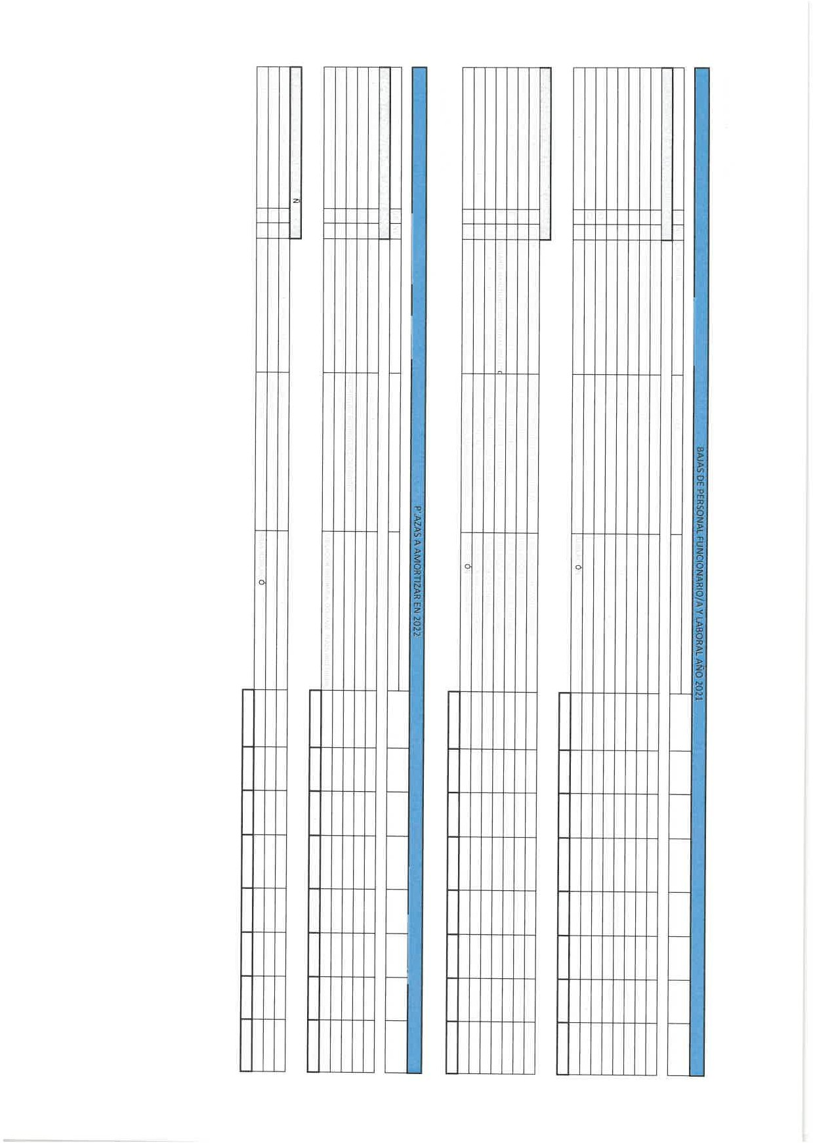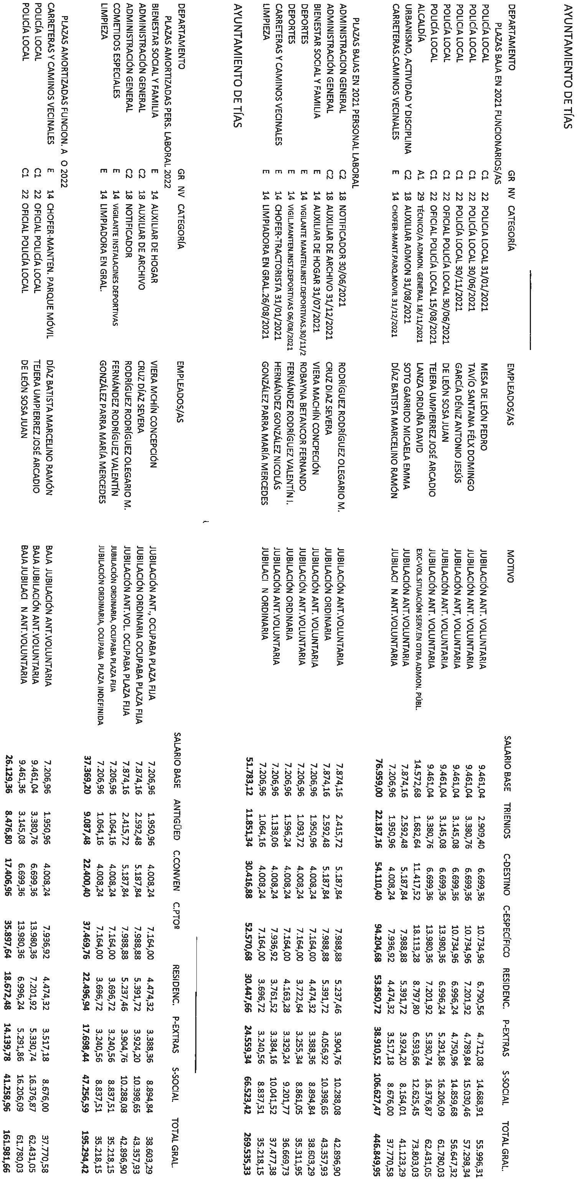

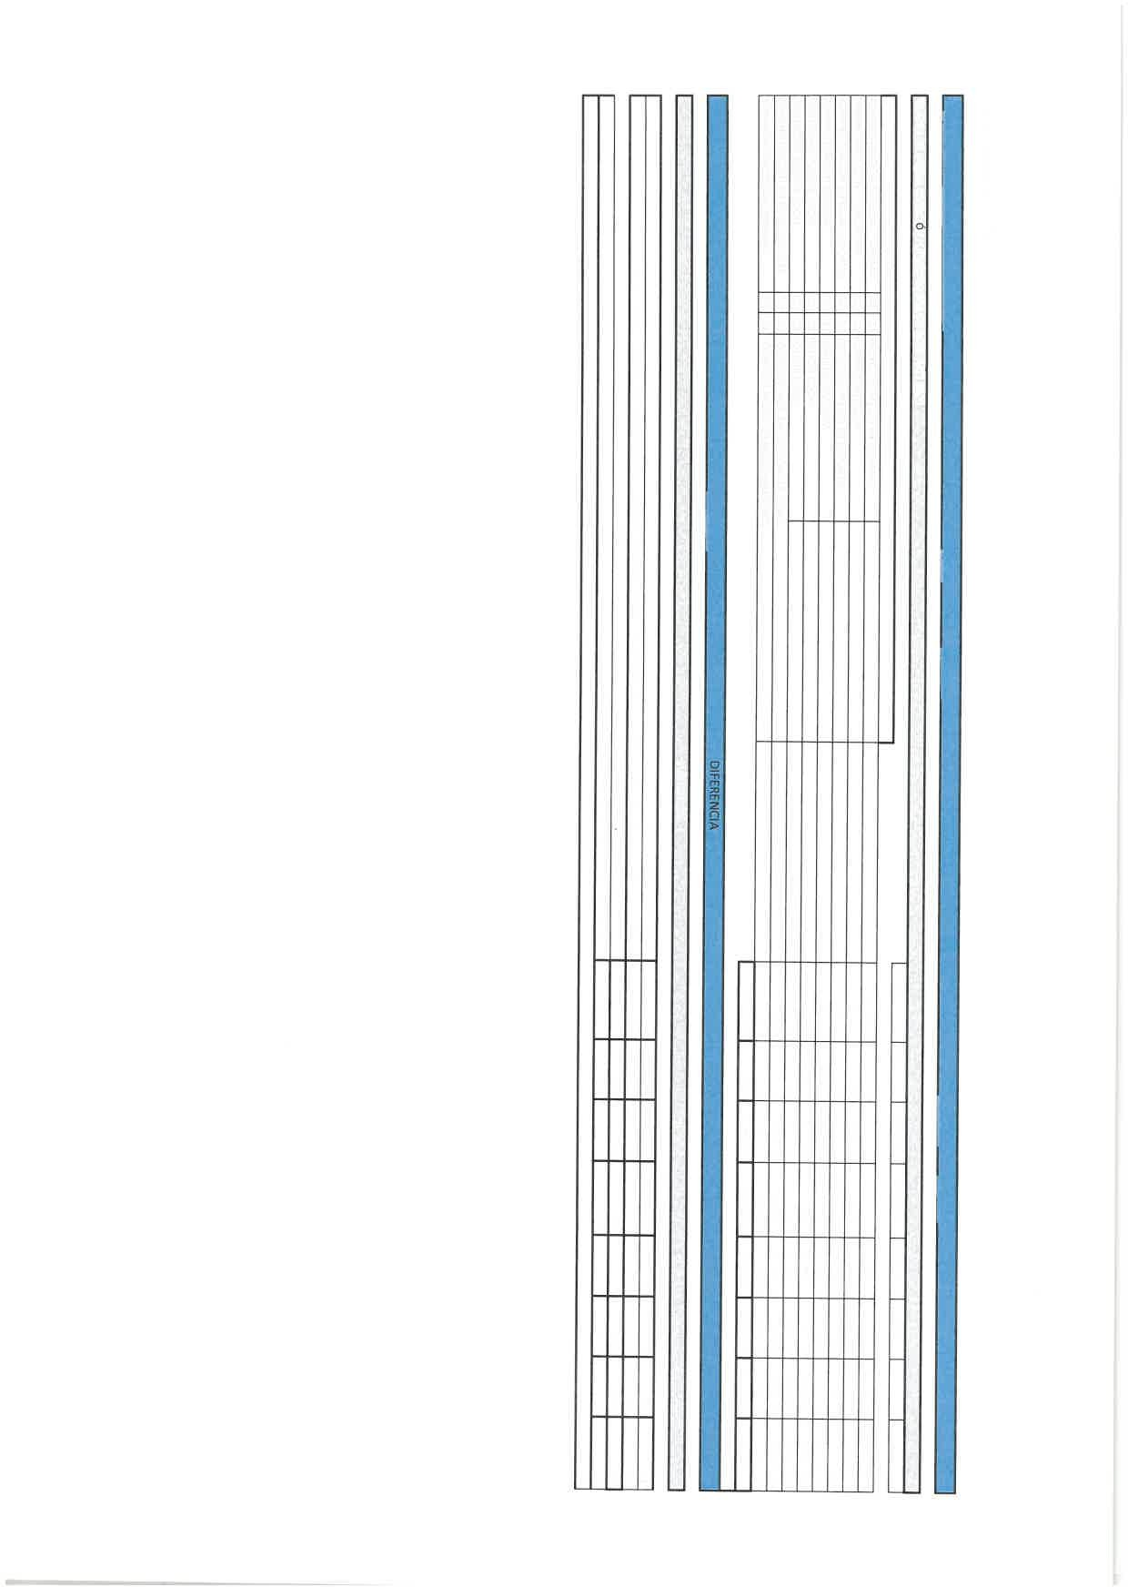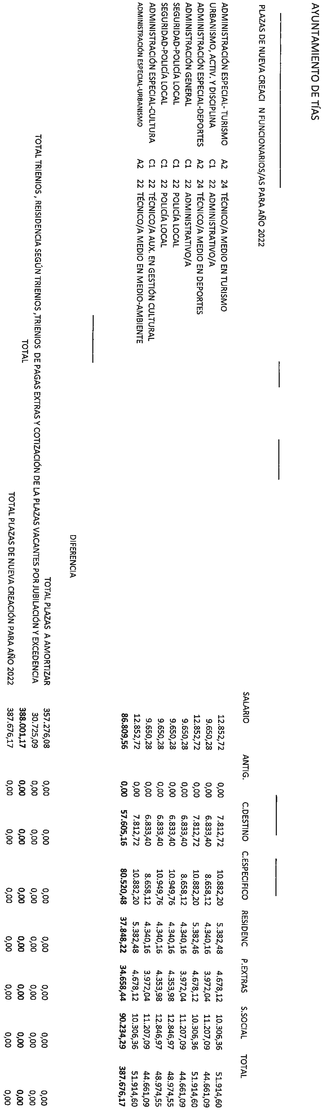

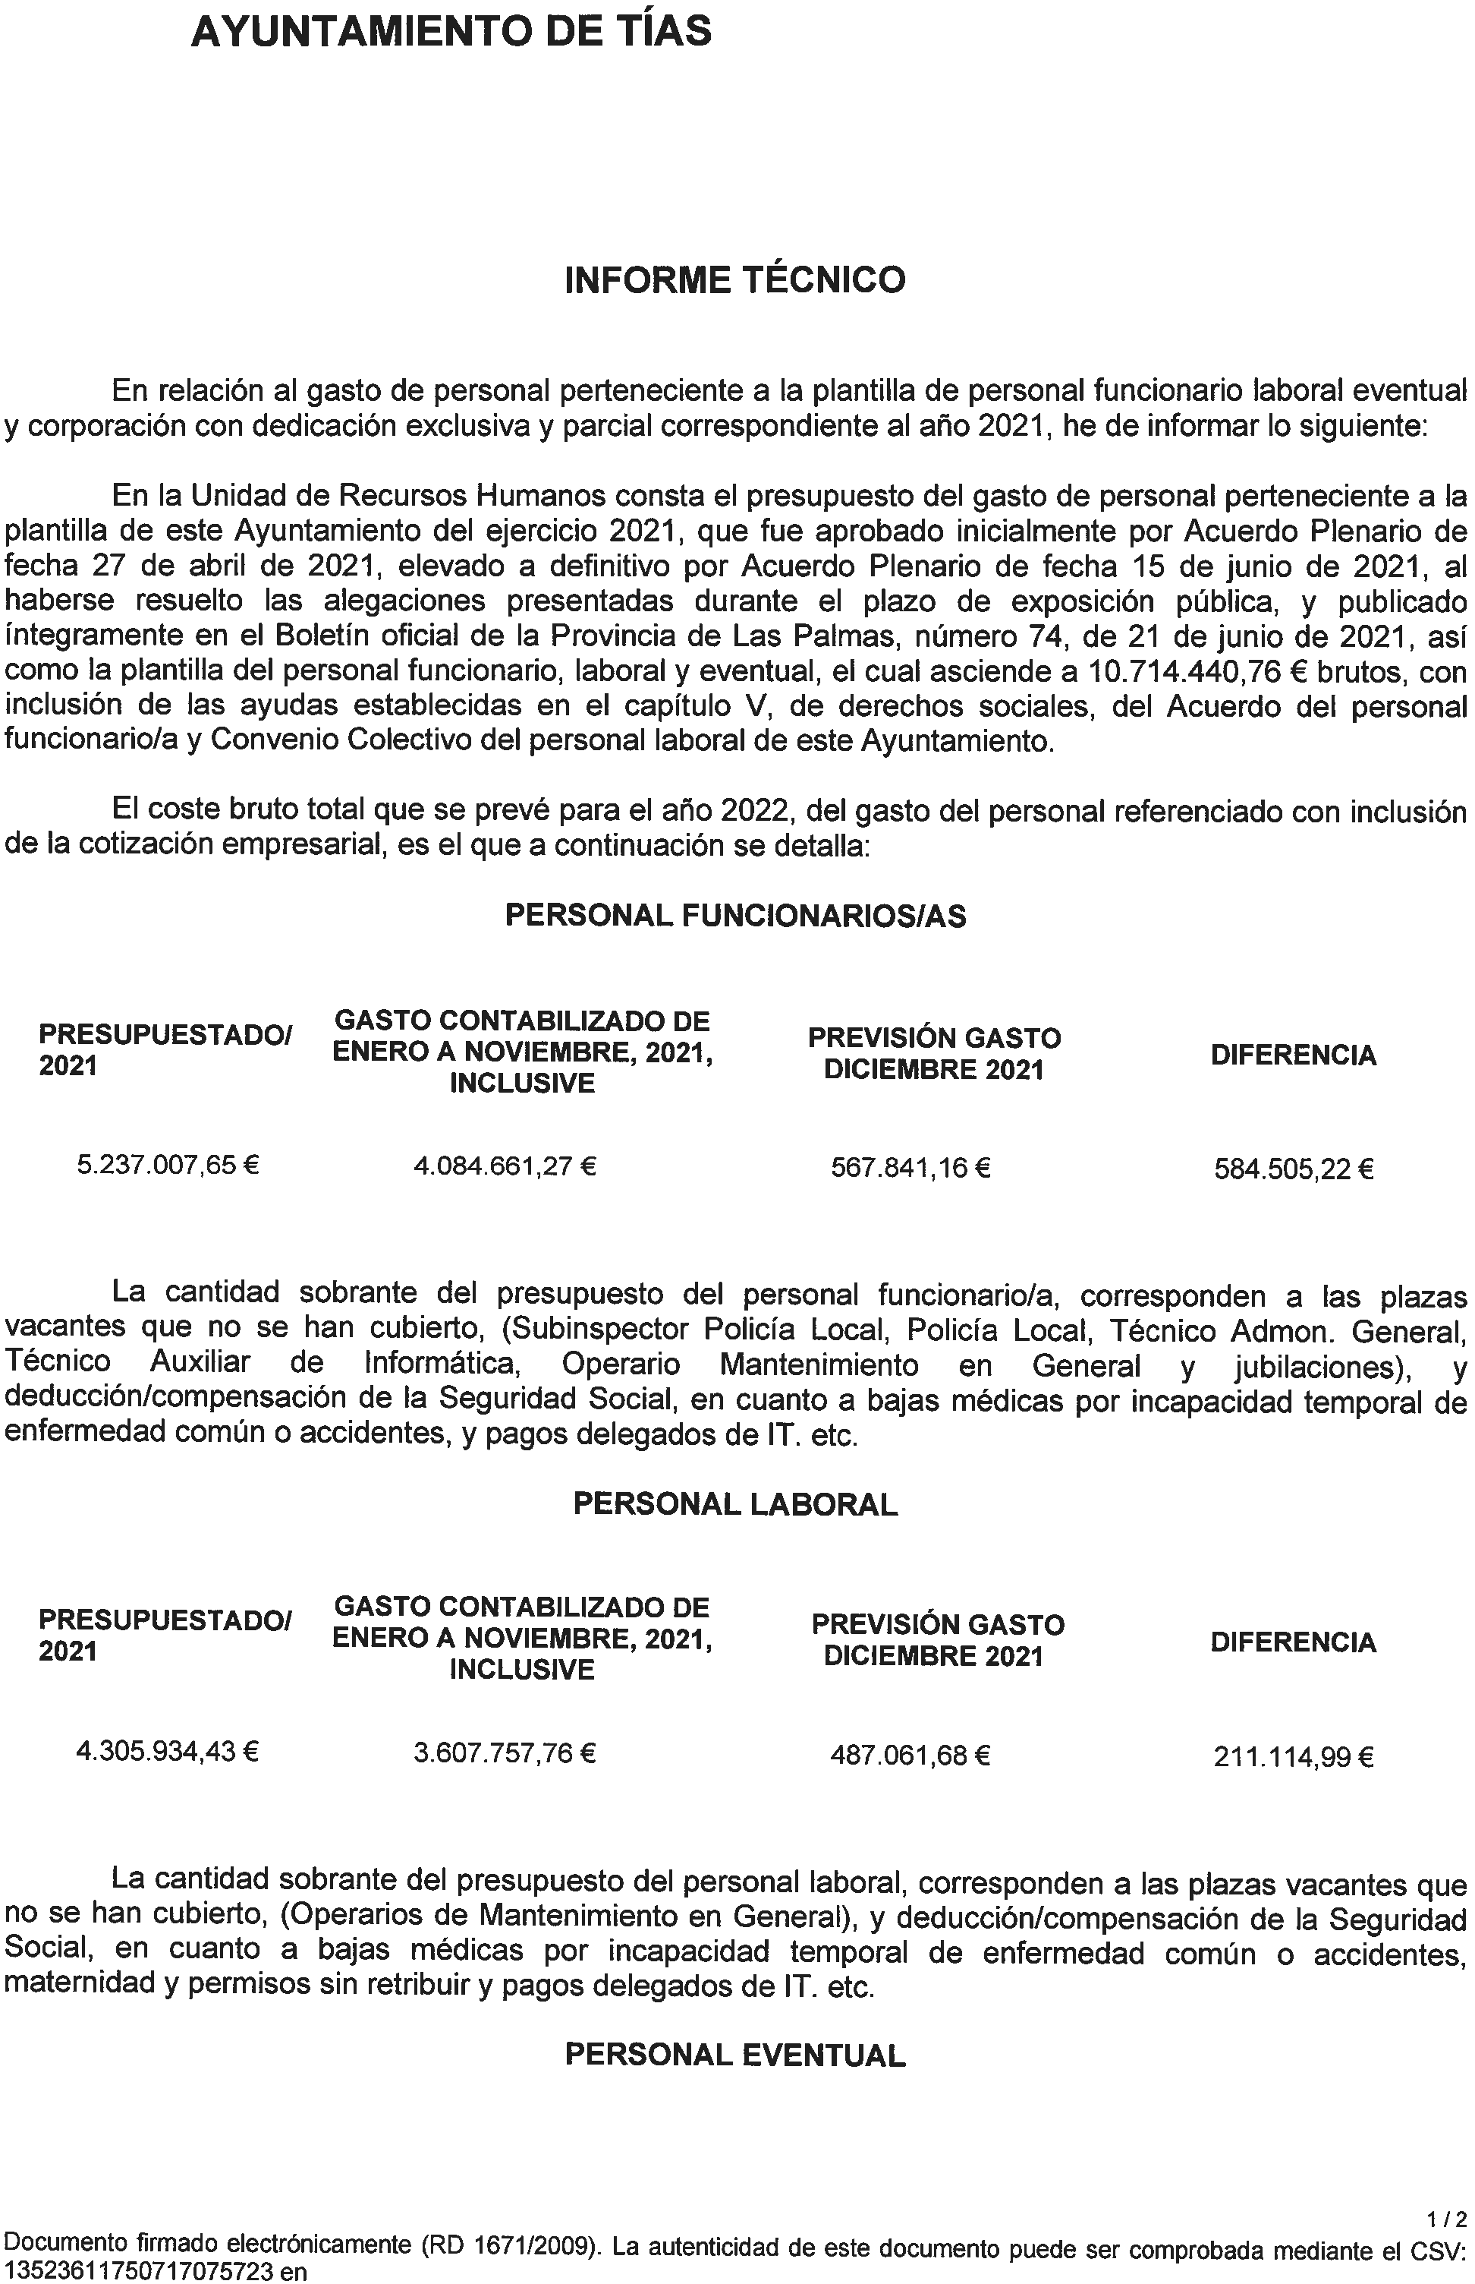

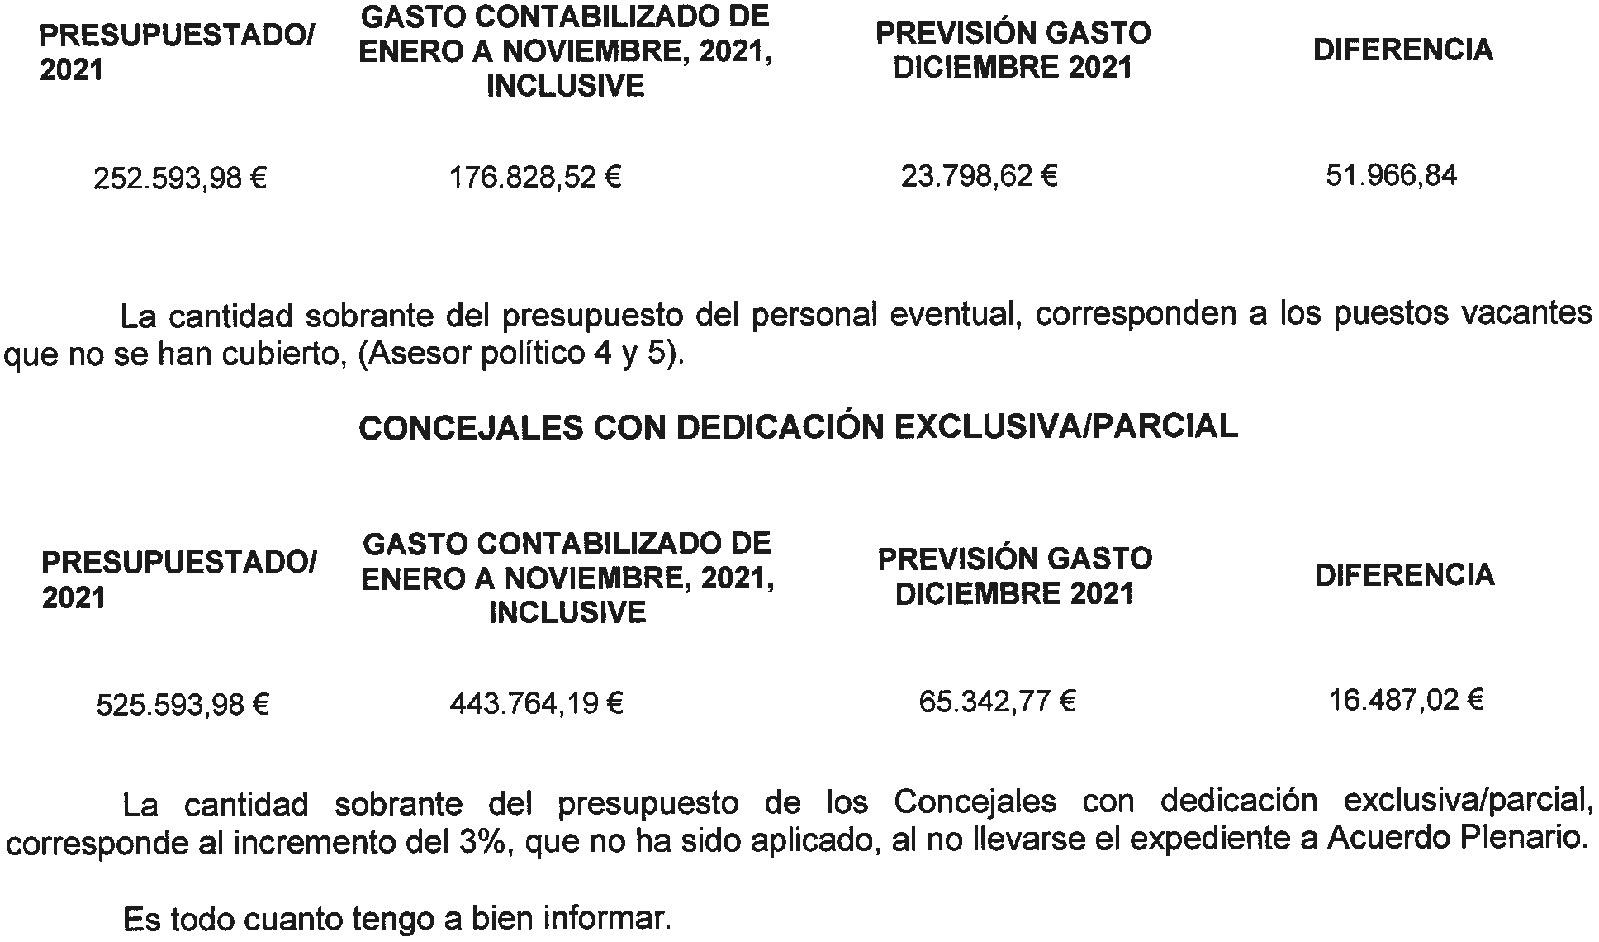

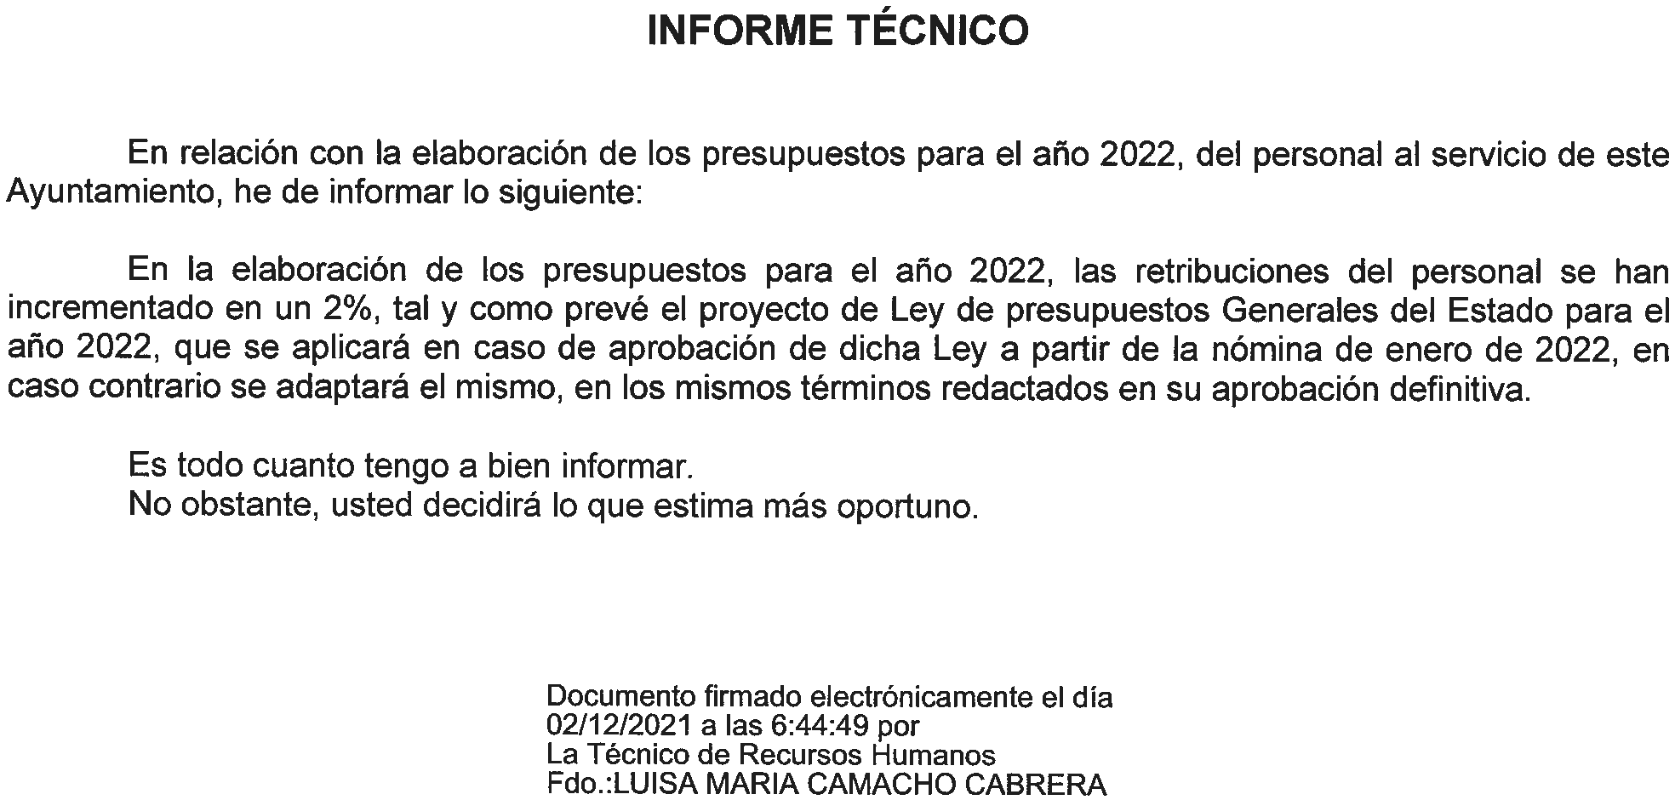

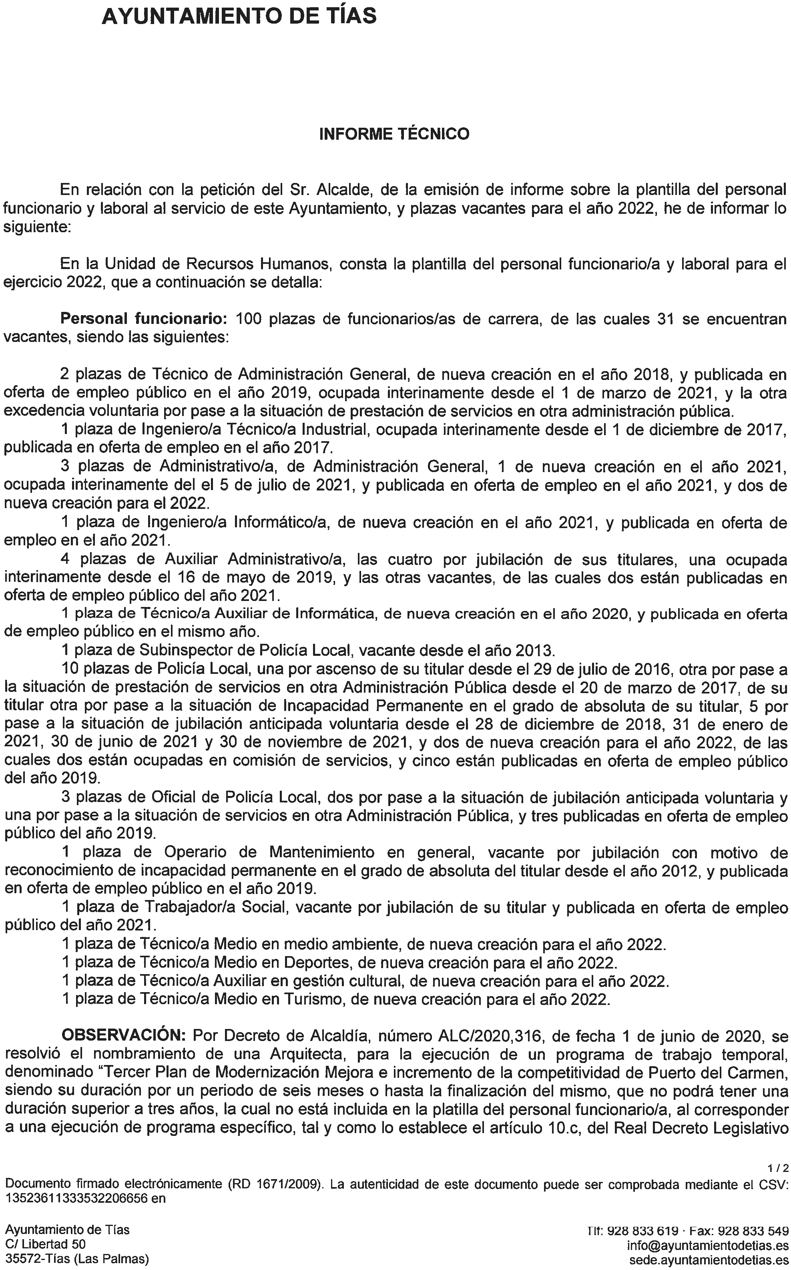

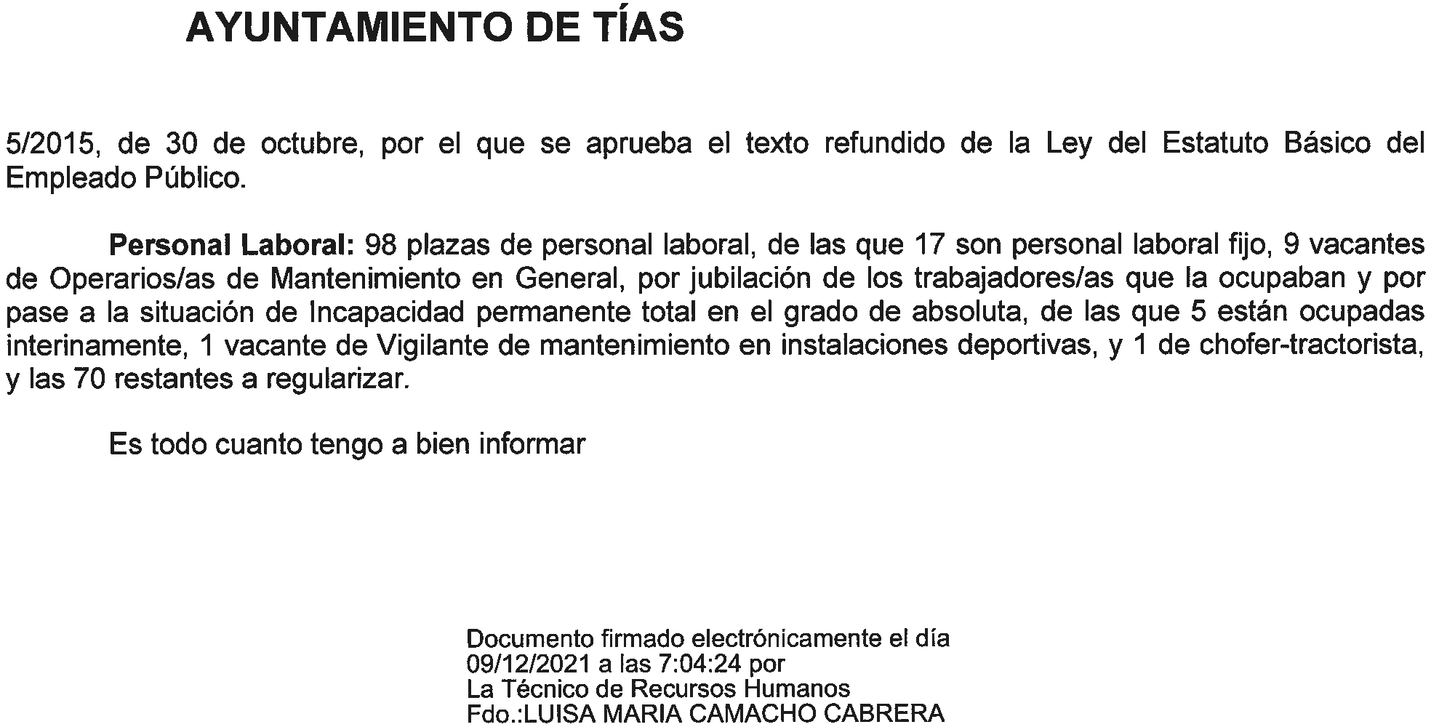

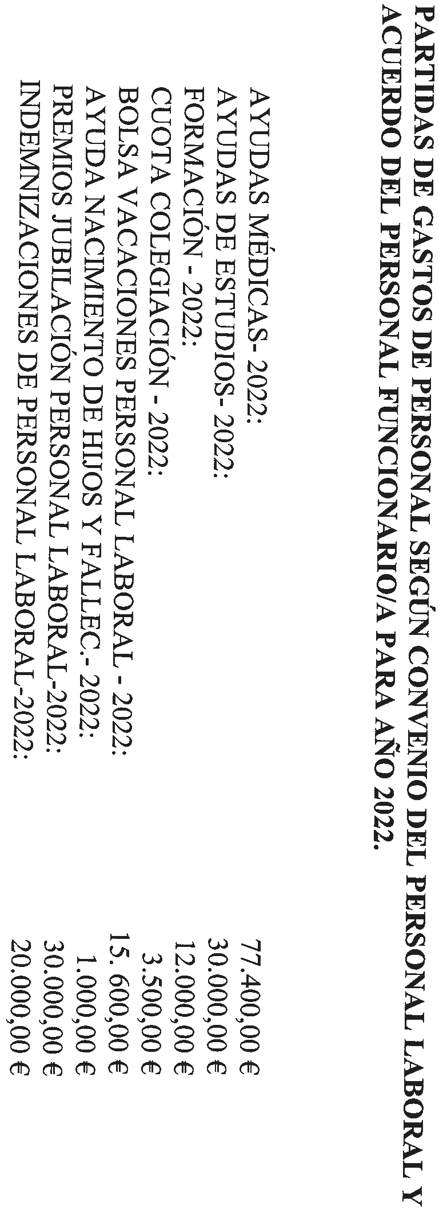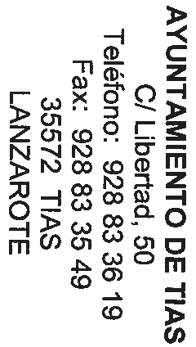

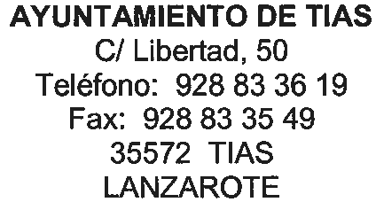

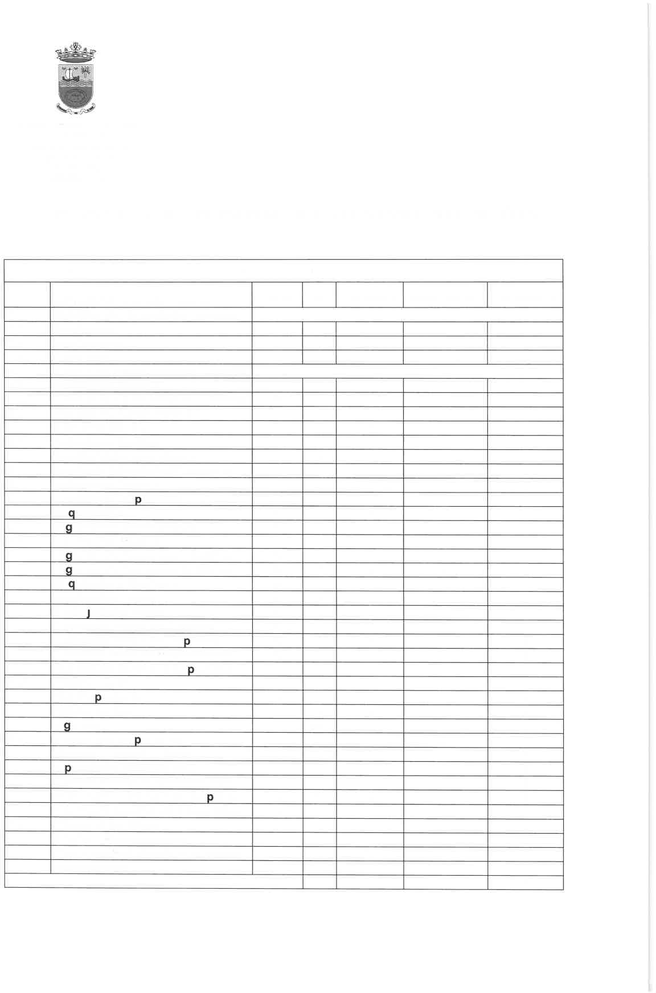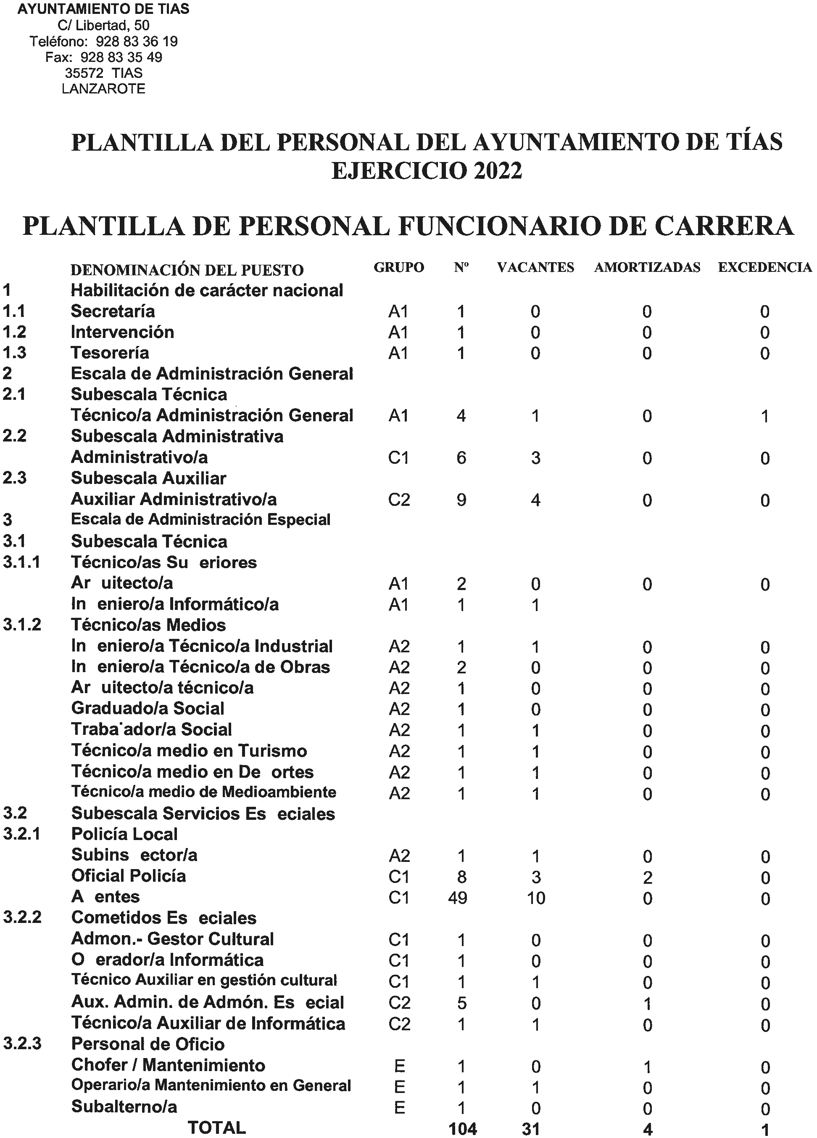

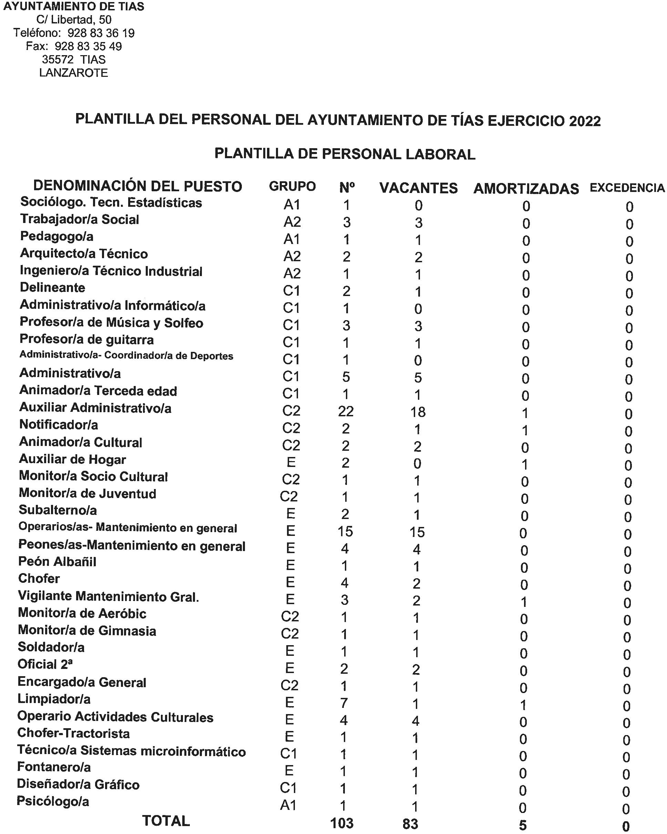

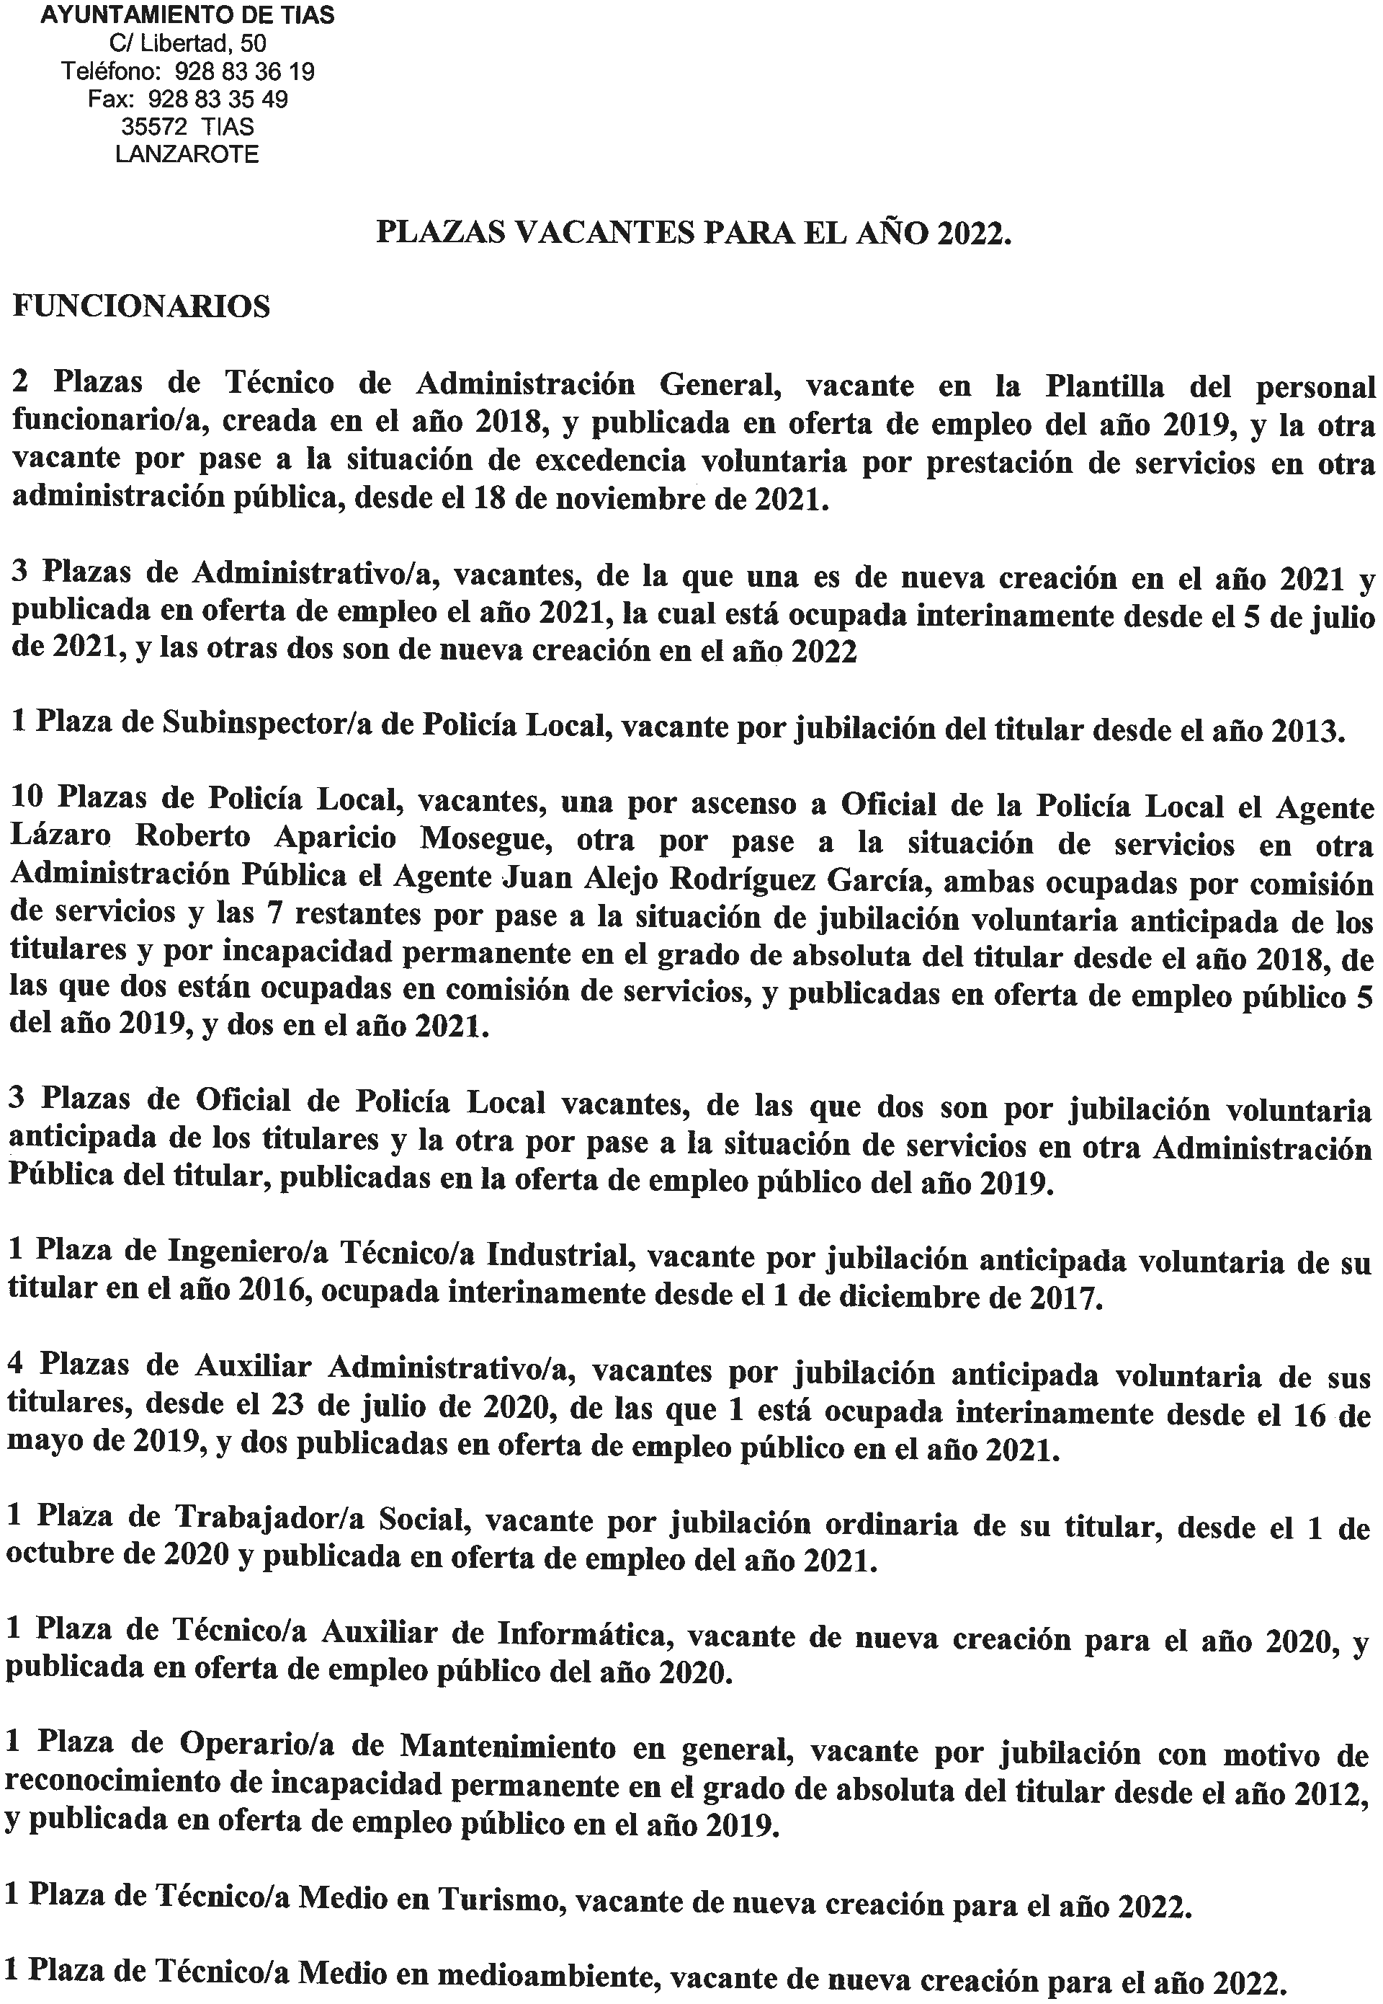

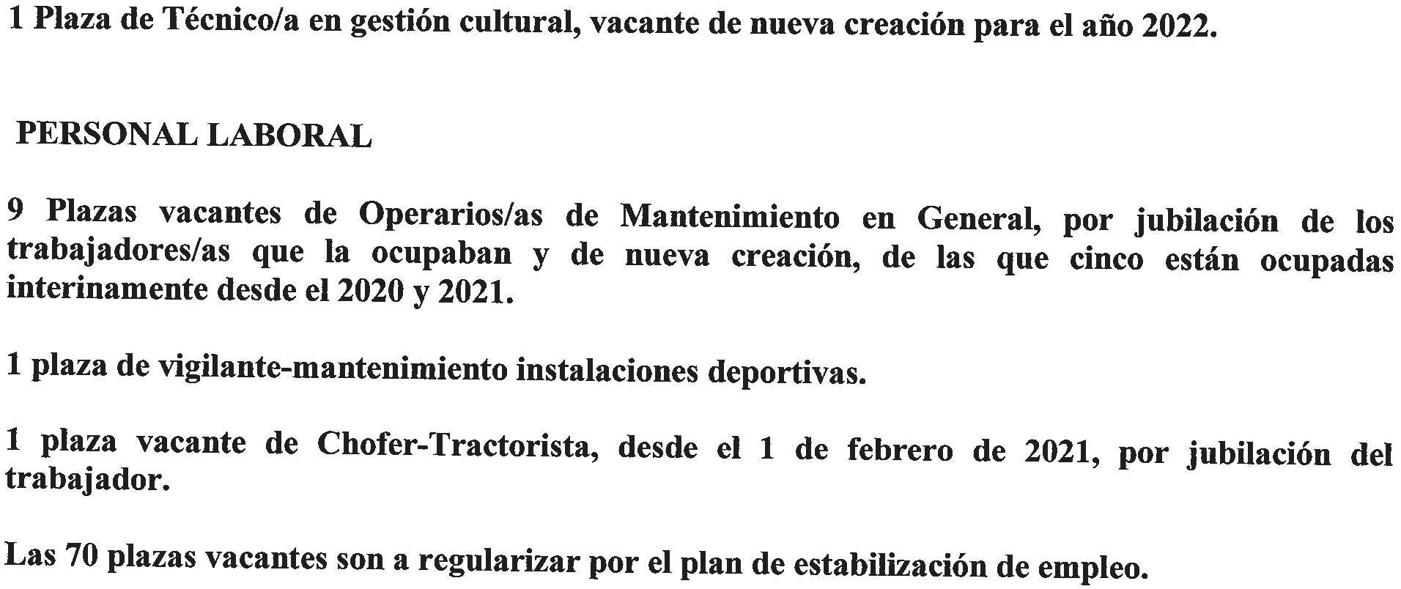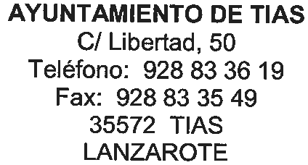

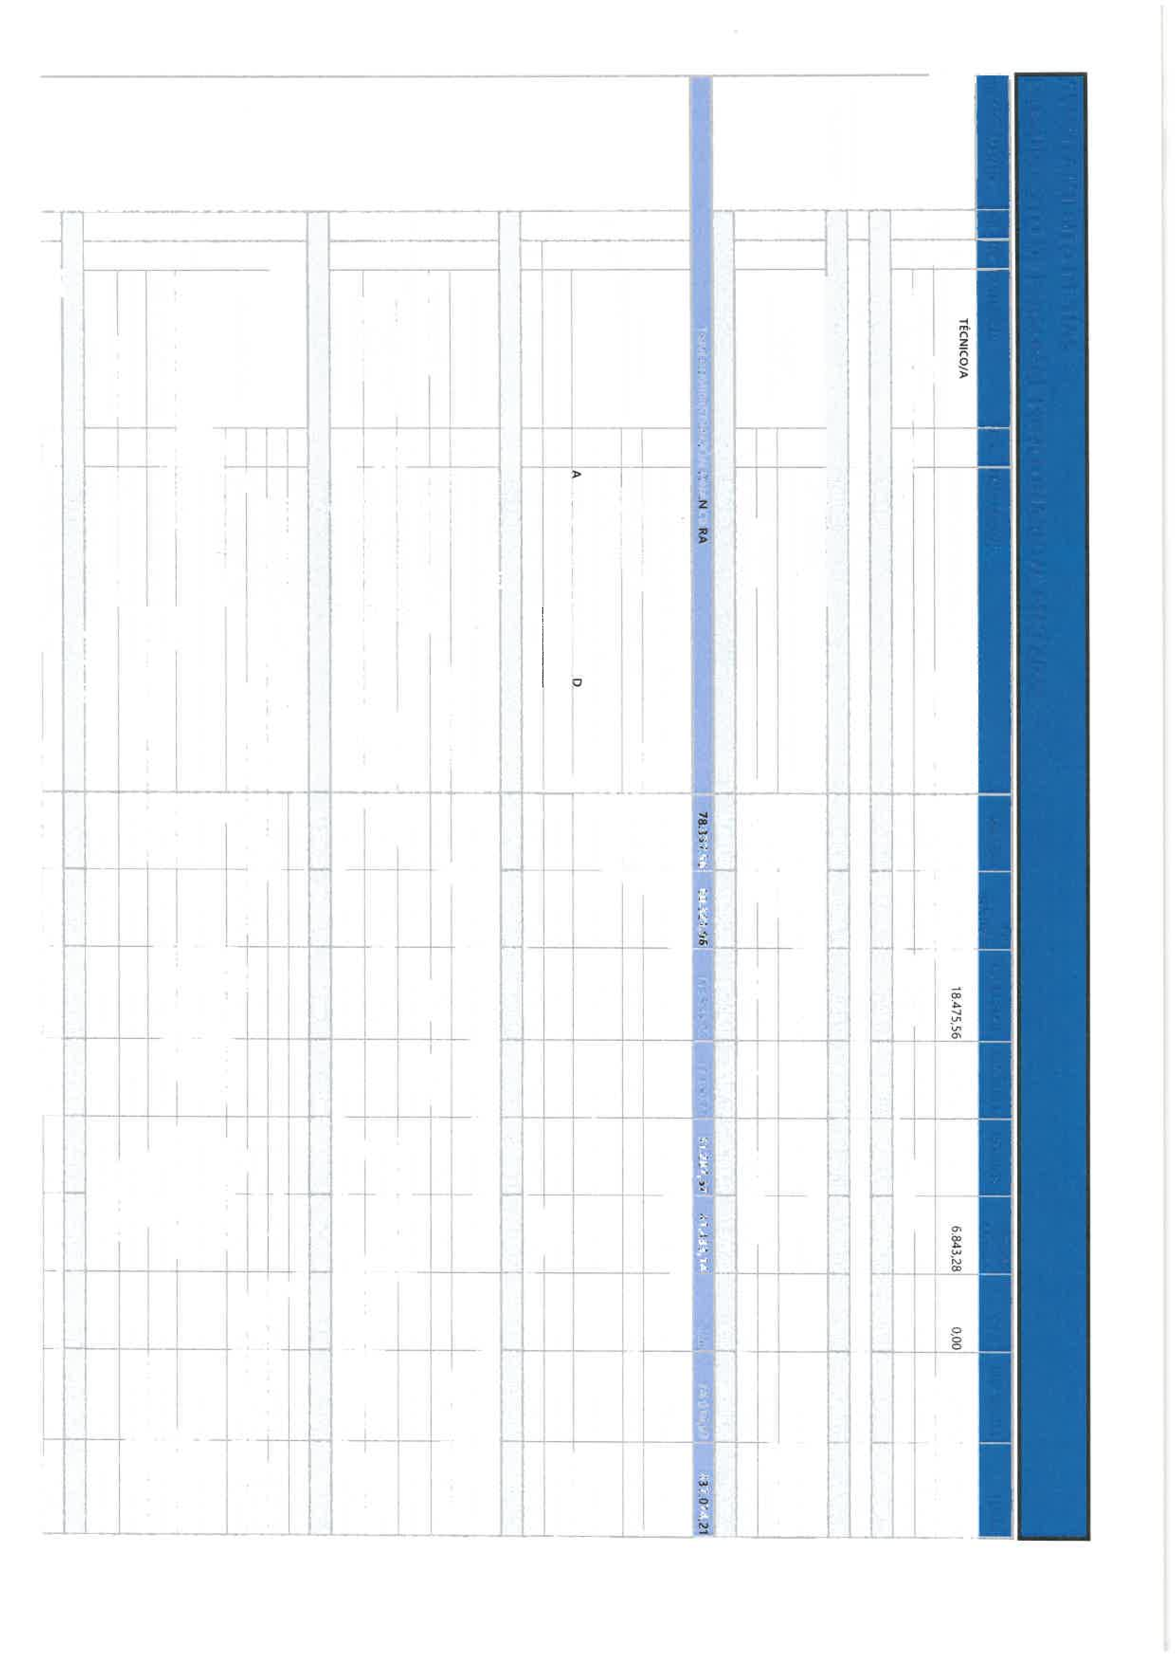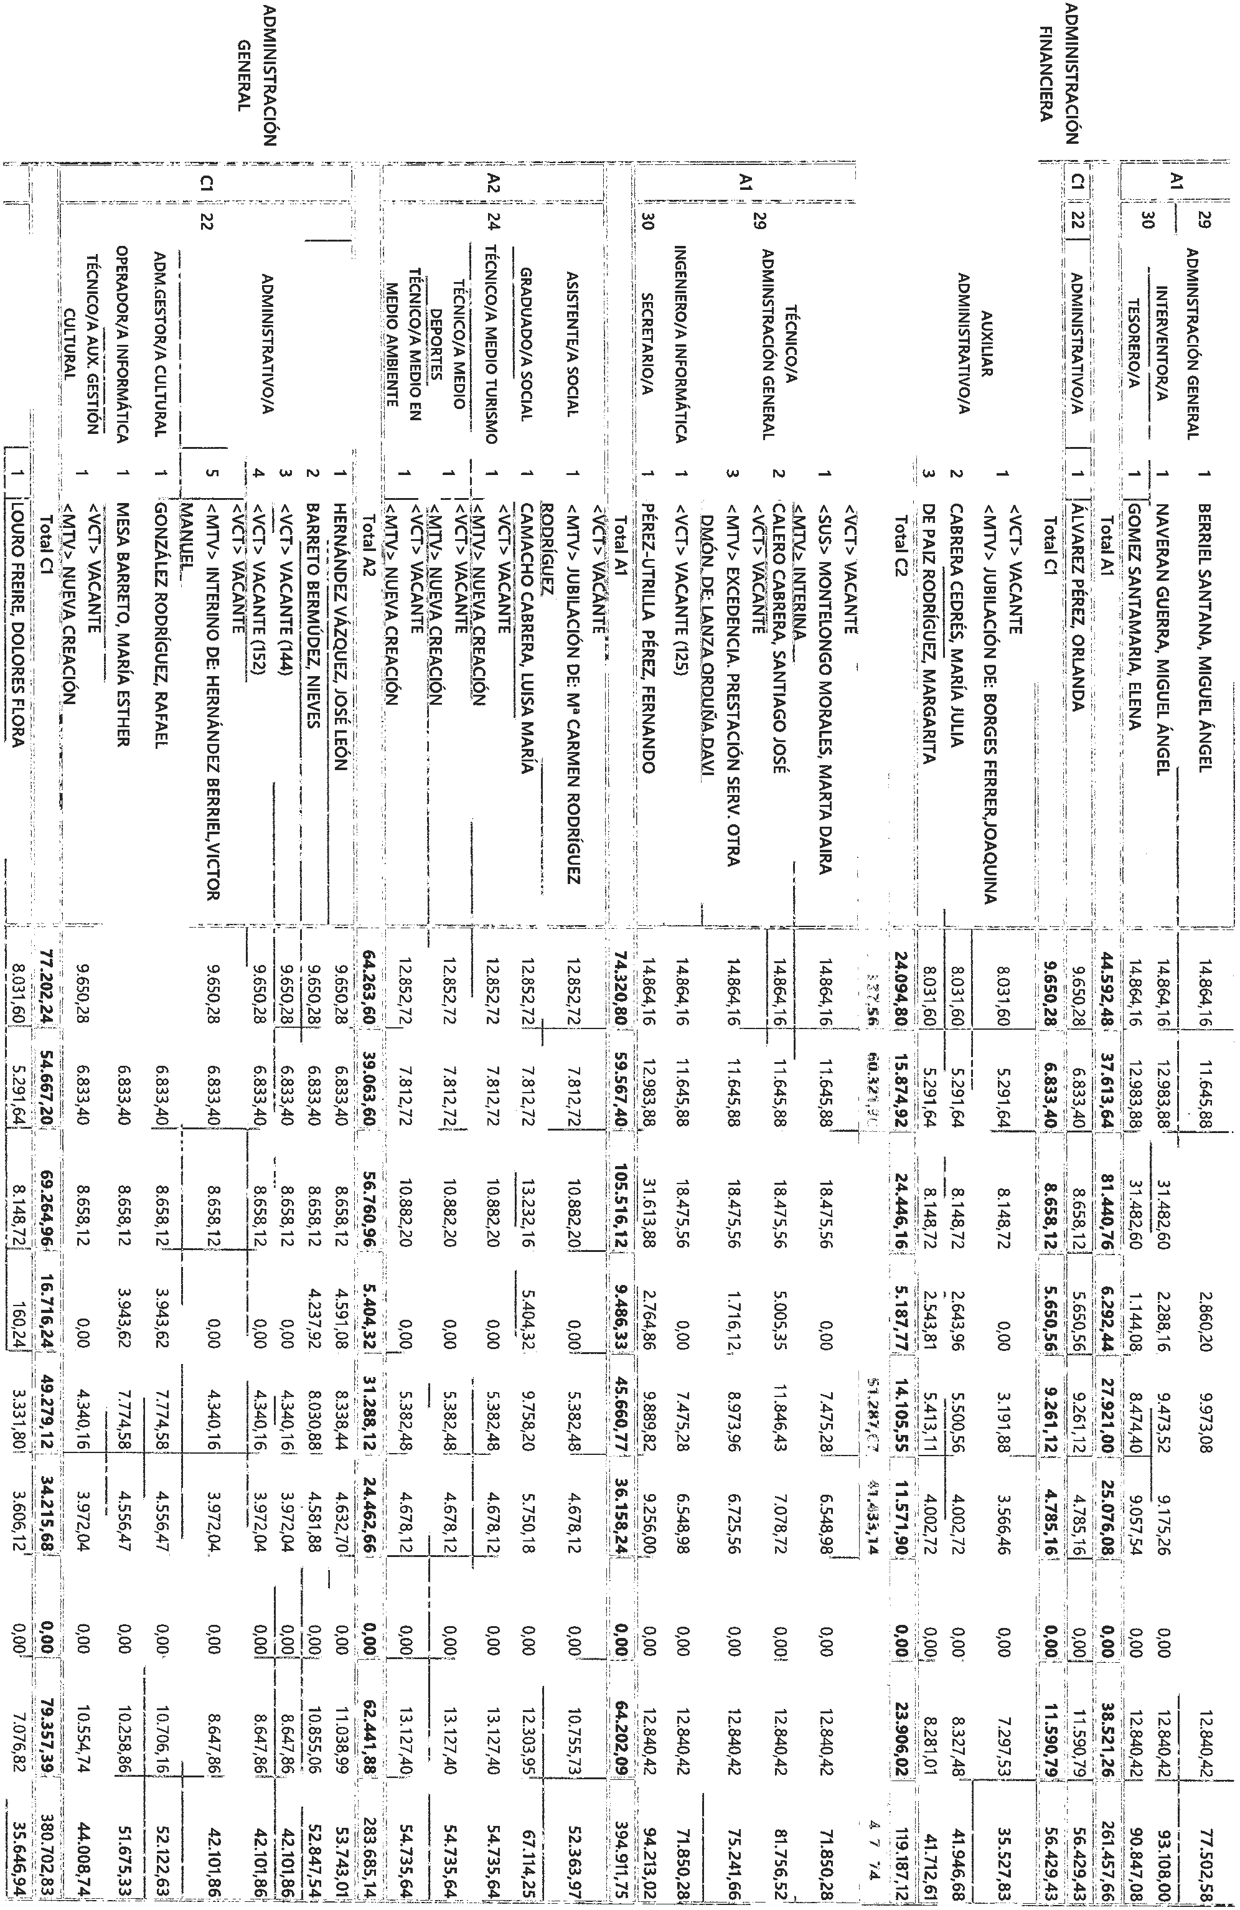

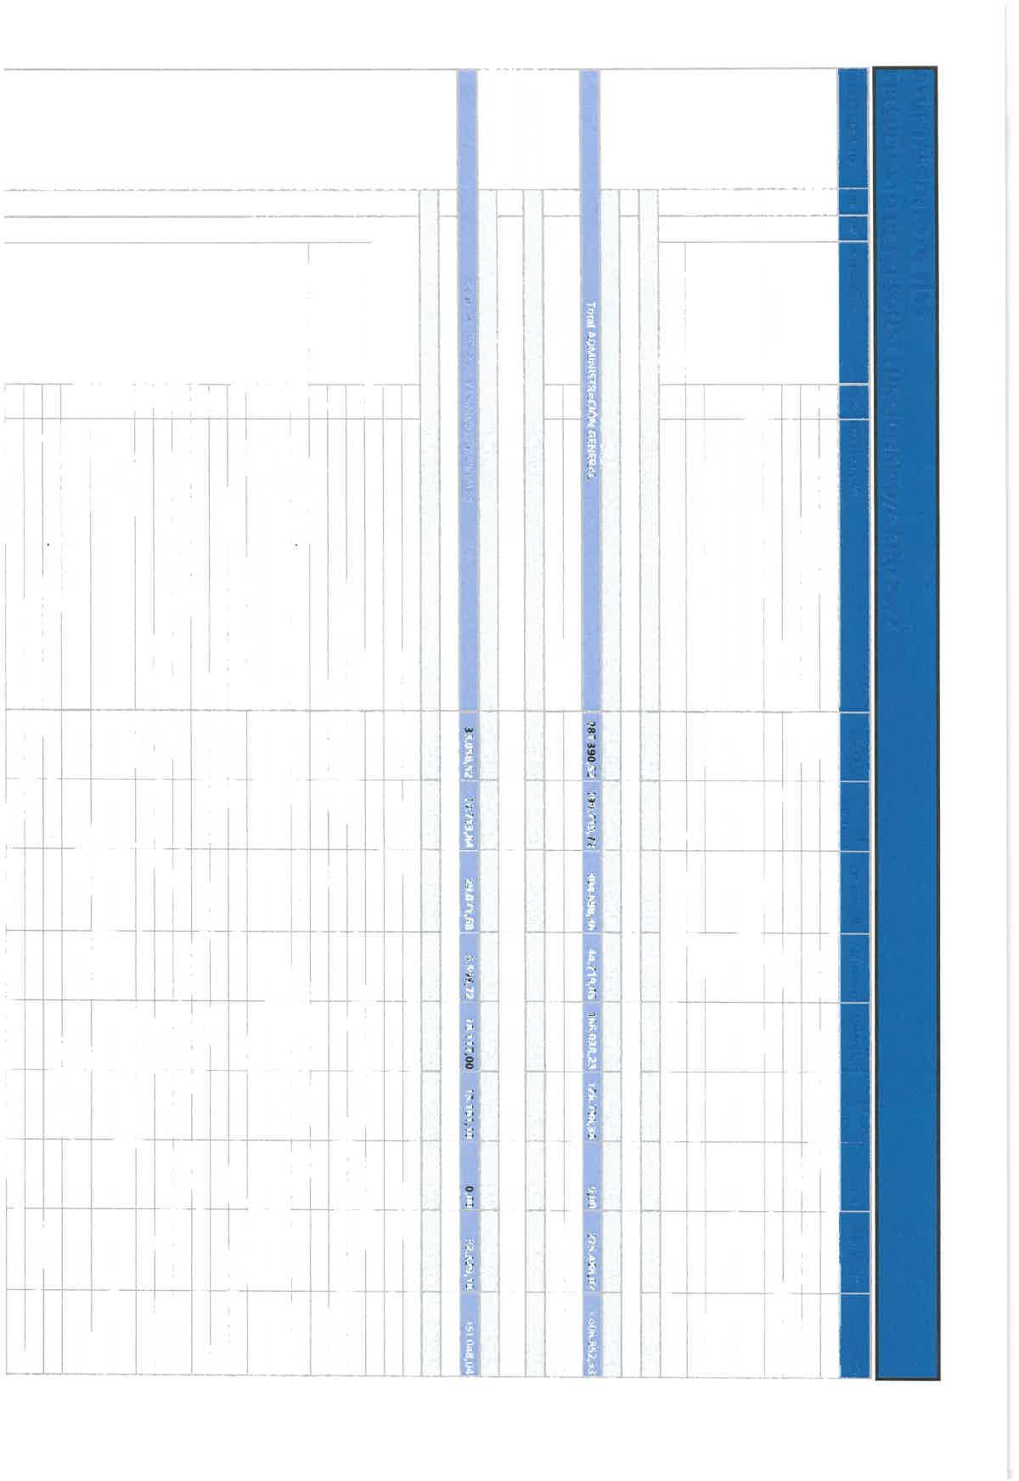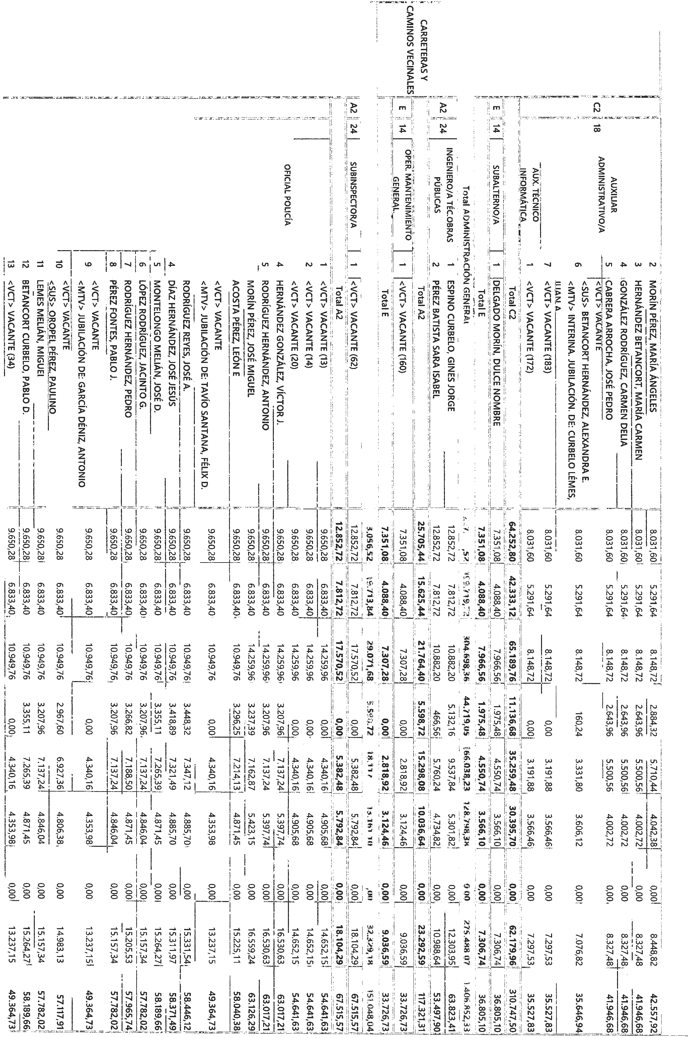

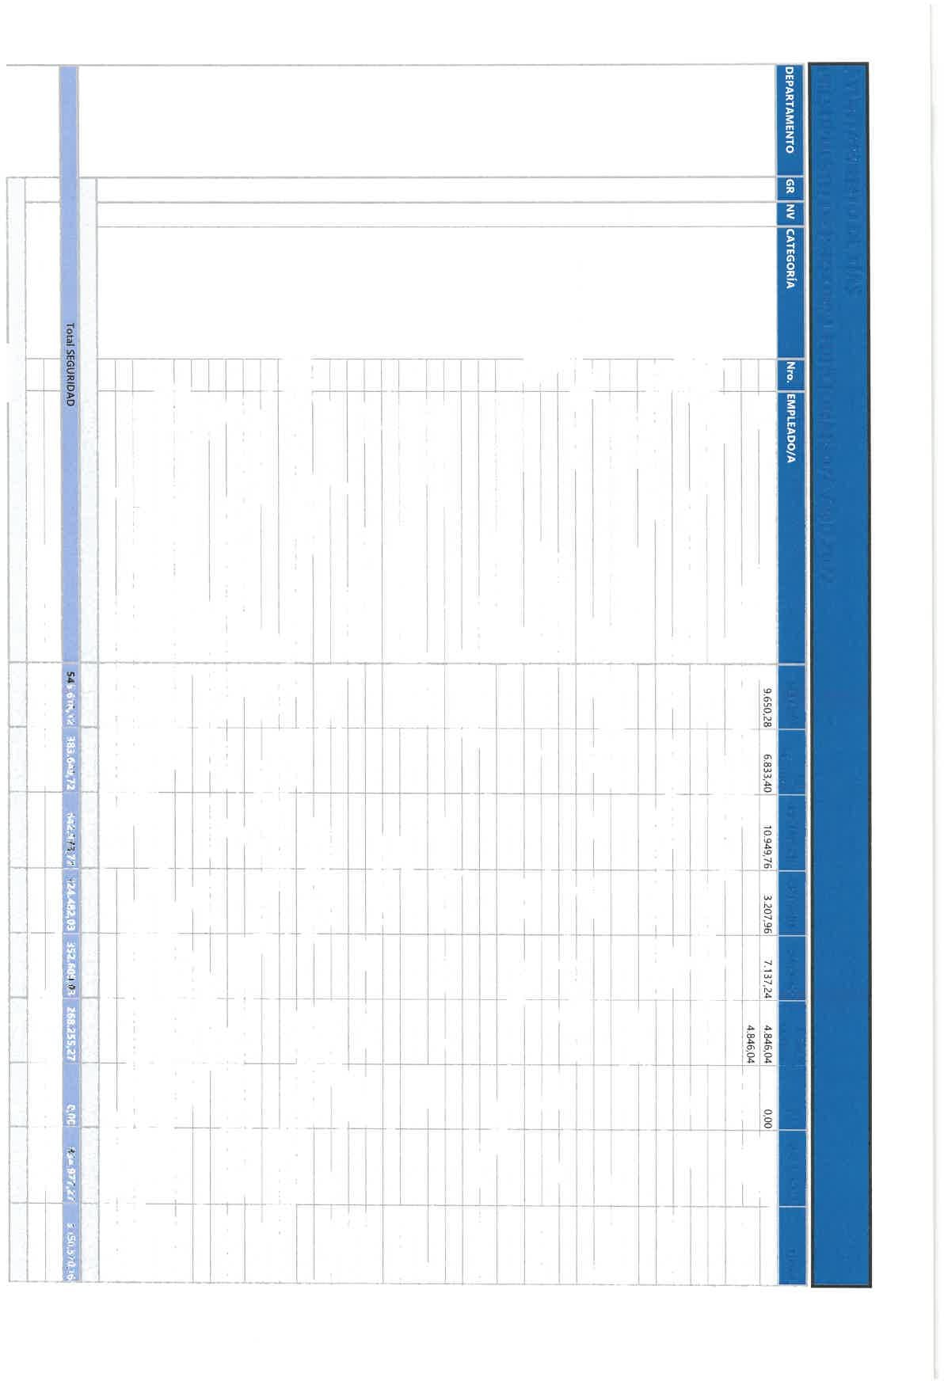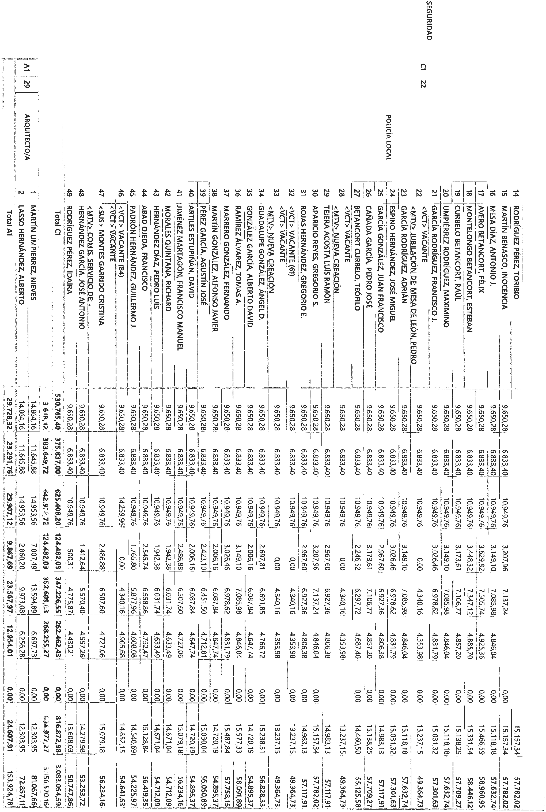

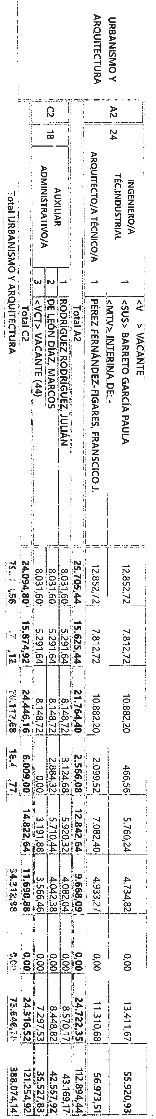

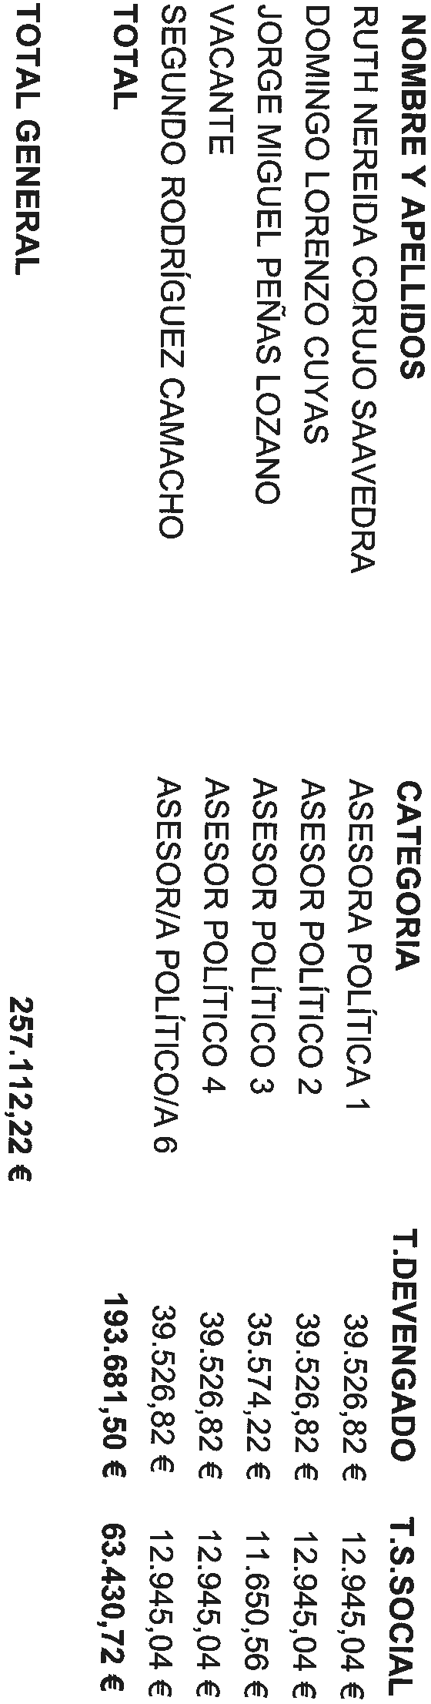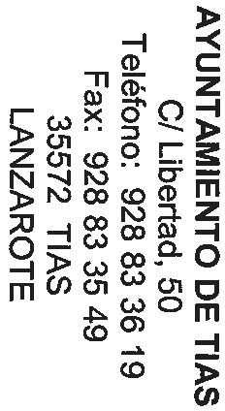

AYUNTAMIENTO DE TÍAS
PRESUPUESTO DE PERSONAL LABORAL AÑO 2022
DEPARTAMENTO | GR | NV | CATEGORÍA | Nro. | EMPLEADO/A | SALARIO | CP.  CONVENIO | CP. TRABAJO | ANTIGÜED | RESIDENC | PAGAS  EXTRAS | C.P.T. | SEG. SOCIAL | TOTAL
ADMINISTRACIÓN FINANCIERA | C2 | 18 | AUXILIAR ADMINISTRATIVO/A | 1 | <VCT> VACANTE  <SUS> HERNÁNDEZ DÍAZ, AGUSTINA ISABEL | 8.031,60 | 5.291,64 | 8.148,72 | 1.442,16 | 4.451,16 | 3.804,42 | 0,00 | 9.834,04 | 41.003,74
 |  |  |  | 2 | <VCT> VACANTE  <SUS> FERNÁNDEZ REYES, MÓNICA | 8.031,60 | 5.291,64 | 8.148,72 | 1.362,04 | 4.381,20 | 3.804,42 | 0,00 | 9.786,69 | 40.806,31
 | Total C2 |  |  |  |  | 16.063,20 | 10.583,28 | 16.297,44 | 2.804,20 | 8.832,36 | 7.608,84 | 0,00 | 19.620,73 | 81.810,05
Total ADMINISTRACIÓN FINANCIERA |  |  |  |  |  | 16.063,20 | 10.583,28 | 16.297,44 | 2.804,20 | 8.832,36 | 7.608,84 | 0,00 | 19.620,73 | 81.810,05
ADMINISTRACIÓN GENERAL | A1 | 29 | SOCIÓLOGO/A TEC.  ESTADÍSTICA | 1 | SUÁREZ GONZÁLEZ, JUAN ANTONIO | 14.864,16 | 11.645,88 | 9.429,00 | 6.292,44 | 12.970,44 | 5.688,68 | 0,00 | 15.671,77 | 76.562,37
 | Total A1 |  |  |  |  | 14.864,16 | 11.645,88 | 9.429,00 | 6.292,44 | 12.970,44 | 5.688,68 | 0,00 | 15.671,77 | 76.562,37
 | C1 | 22 | ADMON. INFORMÁTICA | 1 | MARTÍN ESPINO, OSCAR E. | 9.650,28 | 6.833,40 | 8.658,12 | 3.884,76 | 7.723,32 | 4.531,06 | 0,00 | 13.024,14 | 54.305,08
 |  |  | ADMINISTRATIVO/A | 1 | <VCT> VACANTE  <SUS> HUERTAS DE LA CÁMARA, M. MERCEDES | 9.650,28 | 6.833,40 | 8.658,12 | 2.486,88 | 6.507,60 | 4.345,12 | 0,00 | 12.140,88 | 50.622,28
 |  |  |  | 2 | <VCT> VACANTE  <SUS> CABRERA ARROCHA, FÉLIX | 9.650,28 | 6.833,40 | 8.658,12 | 2.486,88 | 6.507,60 | 4.345,12 | 0,00 | 12.140,88 | 50.622,28
 |  |  |  | 3 | <VCT> VACANTE  <SUS> GARCÍA HERNÁNDEZ,VIDAL P.  <MTV> P/S.P. INDEFINIDA NO FIJA | 9.650,28 | 6.833,40 | 8.658,12 | 2.825,28 | 6.800,64 | 4.378,60 | 0,00 | 12.350,66 | 51.496,98
 |  |  | TÉCNICO/A SIST.  MICROINFORMÁTICOS | 1 | <VCT> VACANTE  <SUS> BAILÓN FERNÁNDEZ, RICARDO | 9.650,28 | 6.833,40 | 8.658,12 | 1.765,80 | 5.877,96 | 4.226,14 | 0,00 | 11.677,19 | 48.688,89
 | Total C1 |  |  |  |  | 48.251,40 | 34.167,00 | 43.290,60 | 13.449,60 | 33.417,12 | 21.826,04 | 0,00 | 61.333,75 | 255.735,51
 | C2 | 18 | AUXILIAR ADMINISTRATIVO/A | 1 | <VCT> VACANTE  <SUS> FIESTAS PERDOMO, MARÍA DOLORES | 8.031,60 | 5.291,64 | 8.148,72 | 1.321,98 | 4.346,22 | 3.784,59 | 0,00 | 9.756,76 | 40.681,51
 |  |  |  | 2 | <VCT> VACANTE  <SUS> PÉREZ BATISTA, LEOCADIO MARIA | 8.031,60 | 5.291,64 | 8.148,72 | 1.682,52 | 4.661,04 | 3.844,08 | 0,00 | 9.988,60 | 41.648,20
 |  |  |  | 3 | <VCT> VACANTE  <SUS> HERNÁNDEZ ACOSTA, RITA MARÍA | 8.031,60 | 5.291,64 | 8.148,72 | 1.442,16 | 4.451,16 | 3.804,42 | 0,00 | 9.834,04 | 41.003,74
 |  |  |  | 4 | <VCT> VACANTE  <SUS> RAMÓN PERDOMO, ELSA MARÍA | 8.031,60 | 5.291,64 | 8.148,72 | 1.321,98 | 4.346,22 | 3.784,59 | 0,00 | 9.756,76 | 40.681,51
 |  |  |  | 5 | <VCT> VACANTE  <SUS> ROJAS FAJARDO, CRISTINA | 8.031,60 | 5.291,64 | 8.148,72 | 1.201,80 | 4.241,28 | 3.764,76 | 0,00 | 9.679,48 | 40.359,28
 |  |  |  | 6 | <VCT> VACANTE  <SUS> BETANCORT FERNÁNDEZ, NURIA ESTHER | 8.031,60 | 5.291,64 | 8.148,72 | 1.922,88 | 4.870,92 | 3.883,74 | 0,00 | 10.143,17 | 42.292,67
 |  |  | NOTIFICADOR/A | 1 | <VCT> VACANTE  <SUS> BERMÚDEZ, BETANCOR, JOSÉ ÁNGEL | 8.031,60 | 5.291,64 | 8.148,72 | 1.362,04 | 4.381,20 | 3.804,42 | 0,00 | 9.786,69 | 40.806,31
 | Total C2 |  |  |  |  | 56.221,20 | 37.041,48 | 57.041,04 | 10.255,36 | 31.298,04 | 26.670,60 | 0,00 | 68.945,50 | 287.473,22
 | E | 14 | SUBALTERNO/A | 1 | <VCT> VACANTE  <SUS> BATISTA ROBAYNA, SERGIO | 7.351,08 | 4.088,40 | 7.966,56 | 1.447,68 | 4.088,04 | 3.475,62 | 0,00 | 8.965,68 | 37.383,06
 | Total E |  |  |  |  | 7.351,08 | 4.088,40 | 7.966,56 | 1.447,68 | 4.088,04 | 3.475,62 | 0,00 | 8.965,68 | 37.383,06
Total ADMINISTRACIÓN GENERAL |  |  |  |  |  | 126.687,84 | 86.942,76 | 117.727,20 | 31.445,08 | 81.773,64 | 57.660,94 | 0,00 | 154.916,70 | 657.154,16
 | C2 | 18 | ENCARGADO GENERAL | 1 | <VCT> VACANTE  <SUS> ÁLVAREZ ROMERO ROBERTO JOSÉ | 8.031,60 | 5.291,64 | 8.148,72 | 961,44 | 4.031,40 | 3.725,10 | 0,00 | 9.524,91 | 39.714,81
 |  |  | AUXILIAR  ADMINISTRATIVO/A | 1 | <VCT> VACANTE  <SUS> PÉREZ BARRETO, SILVIA VANESA | 8.031,60 | 5.291,64 | 8.148,72 | 1.442,16 | 4.451,16 | 3.804,42 | 0,00 | 9.834,04 | 41.003,74
 | Total C2 |  |  |  |  | 16.063,20 | 10.583,28 | 16.297,44 | 2.403,60 | 8.482,56 | 7.529,52 | 0,00 | 19.358,95 | 80.718,55
 |  |  | CHOFER | 1 | <VCT> VACANTE  <SUS> DÍAZ ORTEGA, ENRIQUE | 7.351,08 | 4.088,40 | 8.095,68 | 904,80 | 3.612,12 | 3.406,66 | 0,00 | 10.049,90 | 37.508,64
 |  |  |  | 2 | <VCT> VACANTE  <SUS> BARCO HERNÁNDEZ LAUREANO J. | 7.351,08 | 4.088,40 | 8.095,68 | 723,84 | 3.453,48 | 3.376,50 | 0,00 | 9.914,57 | 37.003,55
 |  |  |  | 3 | DOMÍNGUEZ GARCÍA, TEODORO M. | 7.351,08 | 4.088,40 | 8.095,68 | 2.096,12 | 4.656,50 | 3.617,78 | 1.189,57 | 10.945,43 | 42.040,56
 |  |  | CHOFER-TRACTORISTA | 1 | <VCT> VACANTE  <MTV> JUBILACIÓN DE: HERNÁNDEZ GONZÁLEZ,NICOLÁS | 7.351,08 | 4.088,40 | 8.095,68 | 0,00 | 2.818,92 | 3.255,86 | 0,00 | 9.373,24 | 34.983,18
 |  |  | FONTANERO | 1 | <VCT> VACANTE  <SUS> PÉREZ VALIENTE, PEDRO IVÁN | 7.351,08 | 4.088,40 | 7.307,28 | 723,84 | 3.453,48 | 3.245,10 | 0,00 | 9.577,92 | 35.747,10

AYUNTAMIENTO DE TÍAS
PRESUPUESTO DE PERSONAL LABORAL AÑO 2022
DEPARTAMENTO | GR | NV | CATEGORÍA | Nro. | EMPLEADO/A | SALARIO | CP.  CONVENIO | CP. TRABAJO | ANTIGÜED | RESIDENC | PAGAS  EXTRAS | C.P.T. | SEG. SOCIAL | TOTAL
CARRETERAS Y CAMINOS VECINALES | E | 14 | OFICIAL 2ª | 1 | <VCT> VACANTE  <SUS> GONZÁLEZ RODRÍGUEZ, FERNANDO | 7.351,08 | 4.088,40 | 7.307,28 | 1.447,68 | 4.088,04 | 3.365,74 | 0,00 | 10.119,25 | 37.767,47
 |  |  |  | 2 | <VCT> VACANTE  <SUS> GARCÍA HERNÁNDEZ, CARLOS LEANDRO | 7.351,08 | 4.088,40 | 7.307,28 | 1.447,68 | 4.088,04 | 3.365,74 | 0,00 | 10.119,25 | 37.767,47
 |  |  | PEÓN ALBAÑIL | 1 | <VCT> VACANTE  <SUS> REYES ARROCHA, GUILLERMO S.  <MTV> INTERINO DE: - | 7.351,08 | 4.088,40 | 7.307,28 | 542,88 | 3.294,84 | 3.214,94 | 0,00 | 9.442,59 | 35.242,01
 |  |  | SOLDADOR | 1 | <VCT> VACANTE  <SUS> PÉREZ CASTILLO JUAN MIGUEL | 7.351,08 | 4.088,40 | 7.307,28 | 1.447,68 | 4.088,04 | 3.365,74 | 0,00 | 10.119,25 | 37.767,47
 |  |  | PEÓN MANTENIMIENTO GENERAL | 1 | <VCT> VACANTE  <SUS> LEMES MORALES, JOSÉ FRANCISCO | 7.351,08 | 4.088,40 | 7.307,28 | 1.402,44 | 4.048,38 | 3.365,74 | 0,00 | 10.088,18 | 37.651,50
 |  |  |  | 2 | <VCT> VACANTE  <SUS> VIZCAINO CAMACHO, JUAN CARLOS | 7.351,08 | 4.088,40 | 7.307,28 | 1.628,64 | 4.246,68 | 3.395,90 | 0,00 | 10.254,58 | 38.272,56
 |  |  |  | 3 | <VCT> VACANTE  <SUS> HERNÁNDEZ ACOSTA, JACINTO BENIGNO | 7.351,08 | 4.088,40 | 7.307,28 | 1.266,72 | 3.929,40 | 3.335,58 | 0,00 | 9.983,92 | 37.262,38
 |  |  | OPER. MANTENIMIENTO GENERAL. | 1 | <VCT> VACANTE  <SUS> GONZALEZ FERNANDEZ JOSE MANUEL | 7.351,08 | 4.088,40 | 7.307,28 | 904,80 | 3.612,12 | 3.275,26 | 0,00 | 9.713,25 | 36.252,19
 |  |  |  | 2 | <VCT> VACANTE  <SUS> ROBAYNA CEJAS, RAFAEL MANUEL | 7.351,08 | 4.088,40 | 7.307,28 | 904,80 | 3.612,12 | 3.275,26 | 0,00 | 9.713,25 | 36.252,19
 |  |  |  | 3 | FONTANALS MESA, JOSÉ MIGUEL | 7.351,08 | 4.088,40 | 7.307,28 | 1.869,92 | 4.458,20 | 3.441,14 | 0,00 | 10.436,86 | 38.952,88
 |  |  |  | 4 | <VCT> VACANTE  <MTV> INCAP. PERMANENTE DE: ARMAS RODRÍGUEZ, JUAN LUIS | 7.351,08 | 4.088,40 | 7.307,28 | 965,12 | 3.665,00 | 3.290,34 | 0,00 | 9.760,20 | 36.427,42
 |  |  |  | 5 | <VCT> VACANTE  <SUS> GARCÍA ACOSTA, GREGORIO | 7.351,08 | 4.088,40 | 7.307,28 | 1.025,44 | 3.717,88 | 3.305,42 | 0,00 | 9.807,15 | 36.602,65
 |  |  |  | 6 | <VCT> VACANTE  <SUS> FERNÁNDEZ BATISTA, EMILIO | 7.351,08 | 4.088,40 | 7.307,28 | 723,84 | 3.453,48 | 3.245,10 | 0,00 | 9.577,92 | 35.747,10
 |  |  |  | 7 | <VCT> VACANTE (188) | 7.351,08 | 4.088,40 | 7.307,28 | 0,00 | 2.818,92 | 3.124,46 | 0,00 | 9.036,59 | 33.726,73
 |  |  |  | 8 | <VCT> VACANTE  <SUS> DÍAZ MARTÍN, JOSUÉ  <MTV> INTERINO | 7.351,08 | 4.088,40 | 7.307,28 | 0,00 | 2.818,92 | 3.124,46 | 0,00 | 9.036,59 | 33.726,73
 |  |  |  | 9 | <VCT> VACANTE (207) | 7.351,08 | 4.088,40 | 7.307,28 | 0,00 | 2.818,92 | 3.124,46 | 0,00 | 9.036,59 | 33.726,73
 |  |  |  | 10 | <VCT> VACANTE (208) | 7.351,08 | 4.088,40 | 7.307,28 | 0,00 | 2.818,92 | 3.124,46 | 0,00 | 9.036,59 | 33.726,73
 |  |  |  | 11 | <VCT> VACANTE  <SUS> CAMACHO RAMÓN,VICTOR MANUEL  <MTV> INTERINO | 7.351,08 | 4.088,40 | 7.307,28 | 0,00 | 2.818,92 | 3.124,46 | 0,00 | 9.036,59 | 33.726,73
 |  |  |  | 12 | <VCT> VACANTE  <SUS> ELVIRA FIGUEROA, FRANCISCO JOSÉ  <MTV> INTERINO | 7.351,08 | 4.088,40 | 7.307,28 | 0,00 | 2.818,92 | 3.124,46 | 0,00 | 9.036,59 | 33.726,73
 |  |  |  | 13 | <VCT> VACANTE  <SUS> JORDÁN DE PAIZ, MANUEL  <MTV> INTERINO | 7.351,08 | 4.088,40 | 7.307,28 | 0,00 | 2.818,92 | 3.124,46 | 0,00 | 9.036,59 | 33.726,73
 |  |  |  | 14 | <VCT> VACANTE  <SUS> VIÑA RODRIGUEZ, RAICO JOSÉ  <MTV> INTERINO | 7.351,08 | 4.088,40 | 7.307,28 | 0,00 | 2.818,92 | 3.124,46 | 0,00 | 9.036,59 | 33.726,73
 | Total E |  |  |  |  | 191.128,08 | 106.298,40 | 193.142,88 | 20.026,24 | 90.848,08 | 85.139,48 | 1.189,57 | 251.289,43 | 939.062,16
Total CARRETERAS Y CAMINOS VECINALES |  |  |  |  |  | 207.191,28 | 116.881,68 | 209.440,32 | 22.429,84 | 99.330,64 | 92.669,00 | 1.189,57 | 270.648,38 | 1.019.780,71
 | C1 | 22 | PROFESOR/A GUITARRA | 1 | <VCT> VACANTE  <SUS> REYES ARROCHA, JOSÉ MANUEL | 9.650,28 | 6.833,40 | 8.658,12 | 2.060,10 | 6.134,26 | 4.276,96 | 0,00 | 11.866,94 | 49.480,06
 |  |  | PROFESOR/A SOLFEO | 1 | <VCT> VACANTE  <SUS> REYES ARROCHA, JUAN ANTONIO | 9.650,28 | 6.833,40 | 8.658,12 | 2.060,10 | 6.134,26 | 4.276,96 | 0,00 | 11.866,94 | 49.480,06
 |  |  | PROFESOR/A MÚSICA Y SOLFEO | 1 | <VCT> VACANTE  <SUS> DÍAZ RODRÍGUEZ, JUAN BOSCO | 9.650,28 | 6.833,40 | 8.658,12 | 2.060,10 | 6.134,26 | 4.276,96 | 0,00 | 11.866,94 | 49.480,06
 |  |  |  | 2 | <VCT> VACANTE  <SUS> TORRES RIVERA, FRANCISCO GABRIEL | 9.650,28 | 6.833,40 | 8.658,12 | 2.118,96 | 6.185,52 | 4.276,96 | 0,00 | 11.901,68 | 49.624,92

AYUNTAMIENTO DE TÍAS
PRESUPUESTO DE PERSONAL LABORAL AÑO 2022
DEPARTAMENTO | GR | NV | CATEGORÍA | Nro. | EMPLEADO/A | SALARIO | CP.  CONVENIO | CP. TRABAJO | ANTIGÜED | RESIDENC | PAGAS  EXTRAS | C.P.T. | SEG. SOCIAL | TOTAL
CULTURA Y FESTEJOS |  |  | DISEÑADOR/A GRÁFICO | 1 | <VCT> VACANTE  <SUS> MESA GARCÍA, PEDRO D.  <MTV> P/S.P. INDEFINIDA NO FIJA | 9.650,28 | 6.833,40 | 8.658,12 | 1.765,80 | 5.877,96 | 4.226,14 | 0,00 | 11.677,19 | 48.688,89
 | Total C1 |  |  |  |  | 48.251,40 | 34.167,00 | 43.290,60 | 10.065,06 | 30.466,26 | 21.333,98 | 0,00 | 59.179,69 | 246.753,99
 | C2 | 18 | AUXILIAR ADMINISTRATIVO/A | 1 | RODRÍGUEZ RODRÍGUEZ, MERCEDES | 8.031,60 | 5.291,64 | 8.148,72 | 2.884,32 | 5.710,44 | 4.042,38 | 0,00 | 10.761,42 | 44.870,52
 |  |  |  | 2 | SUÁREZ BATISTA, YOLANDA | 4.015,80 | 2.645,82 | 4.074,36 | 1.031,55 | 2.496,68 | 1.961,70 | 0,00 | 5.119,27 | 21.345,17
 |  |  |  | 3 | GARCÍA GARCÍA, ESTEFANÍA BEATR | 8.031,60 | 5.291,64 | 8.148,72 | 2.443,66 | 5.325,66 | 3.982,89 | 5.544,04 | 10.482,23 | 49.250,44
 |  |  |  | 4 | <VCT> VACANTE  <SUS> ACOSTA DE LEÓN, CRISTINA | 8.031,60 | 5.291,64 | 8.148,72 | 1.682,52 | 4.661,04 | 3.844,08 | 0,00 | 9.988,60 | 41.648,20
 |  |  | ANIMADOR/A | 1 | <VCT> VACANTE  <SUS> LUNA QUESADA, MARIA VICTORIA | 8.031,60 | 5.291,64 | 8.148,72 | 1.442,16 | 4.451,16 | 3.804,42 | 0,00 | 9.834,04 | 41.003,74
 |  |  |  | 2 | <VCT> VACANTE  <SUS> SÁNCHEZ MARTÍN, MARIA ICOD | 8.031,60 | 5.291,64 | 8.148,72 | 1.442,16 | 4.451,16 | 3.804,42 | 0,00 | 9.834,04 | 41.003,74
 |  |  | MONITOR/A SOCIO  CULTURAL | 1 | <VCT> VACANTE  <SUS> RUIZ BERNAL, ANA BELÉN | 8.031,60 | 5.291,64 | 8.148,72 | 1.442,16 | 4.451,16 | 3.804,42 | 0,00 | 9.834,04 | 41.003,74
 |  |  | MONITOR/A JUVENTUD | 1 | <VCT> VACANTE  <SUS> RODRÍGUEZ SÁNCHEZ, RUIZ MATÍAS | 8.031,60 | 5.291,64 | 8.148,72 | 1.382,07 | 4.398,69 | 3.804,42 | 0,00 | 9.798,53 | 40.855,67
 | Total C2 |  |  |  |  | 60.237,00 | 39.687,30 | 61.115,40 | 13.750,60 | 35.945,99 | 29.048,73 | 5.544,04 | 75.652,17 | 320.981,22
 | E | 14 | OPERARIO ACTIV. CULTURALES | 1 | <VCT> VACANTE  <SUS> MARTÍN MONTELONGO, SANDRO MANUEL | 7.351,08 | 4.088,40 | 7.307,28 | 1.447,68 | 4.088,04 | 3.365,74 | 0,00 | 8.723,01 | 36.371,23
 |  |  |  | 2 | <VCT> VACANTE  <SUS> FERNÁNDEZ FERNÁNDEZ, JUAN ÁNGEL | 7.351,08 | 4.088,40 | 7.307,28 | 1.447,68 | 4.088,04 | 3.365,74 | 0,00 | 8.723,01 | 36.371,23
 |  |  |  | 3 | <VCT> VACANTE  <SUS> ACUÑA CABRERA, LUÍS IGNACIO | 7.351,08 | 4.088,40 | 7.307,28 | 1.402,44 | 4.048,38 | 3.365,74 | 0,00 | 8.696,23 | 36.259,55
 |  |  |  | 4 | <VCT> VACANTE  <SUS> ÁLVAREZ HERNÁNDEZ ALEXANDER | 7.351,08 | 4.088,40 | 7.307,28 | 1.085,76 | 3.770,76 | 3.305,42 | 0,00 | 8.489,69 | 35.398,39
 |  |  | VIGILANTE MANT. INST. DE  CULTURA | 1 | <VCT> VACANTE  <SUS> OCHOA ALUTIZ, JOSÉ RAÚL | 7.351,08 | 4.088,40 | 7.307,28 | 1.131,00 | 3.810,42 | 3.320,50 | 0,00 | 9.885,18 | 36.893,86
 |  |  | SUBALTERNO/A | 1 | UMPIERREZ RODRÍGUEZ, CLARA ISABEL | 7.351,08 | 4.088,40 | 7.966,56 | 1.809,60 | 4.405,32 | 3.535,94 | 0,00 | 9.199,00 | 38.355,90
 | Total E |  |  |  |  | 44.106,48 | 24.530,40 | 44.502,96 | 8.324,16 | 24.210,96 | 20.259,08 | 0,00 | 53.716,12 | 219.650,16
Total CULTURA Y FESTEJOS |  |  |  |  |  | 152.594,88 | 98.384,70 | 148.908,96 | 32.139,82 | 90.623,21 | 70.641,79 | 5.544,04 | 188.547,98 | 787.385,37
DEPORTES | C1 | 22 | COORDINADOR/A DE  DEPORTES | 1 | RODRÍGUEZ SANTANA, MIGUEL ÁNGEL | 9.650,28 | 6.833,40 | 8.658,12 | 3.590,46 | 7.467,02 | 4.505,65 | 5.545,15 | 12.842,41 | 59.092,49
 | Total C1 |  |  |  |  | 9.650,28 | 6.833,40 | 8.658,12 | 3.590,46 | 7.467,02 | 4.505,65 | 5.545,15 | 12.842,41 | 59.092,49
 | C2 | 18 | AUXILIAR  ADMINISTRATIVO/A | 1 | <VCT> VACANTE  <SUS> HERNÁNDEZ JORGE, FERNANDO ALEXIS | 8.031,60 | 5.291,64 | 8.148,72 | 1.922,88 | 4.870,92 | 3.883,74 | 0,00 | 10.143,17 | 42.292,67
 |  |  | MONITOR/A DE GIMNASIA | 1 | <VCT> VACANTE  <SUS> FERNÁNDEZ MARTÍN, ELENA ISABEL | 8.031,60 | 5.291,64 | 8.148,72 | 1.442,16 | 4.451,16 | 3.804,42 | 0,00 | 9.834,04 | 41.003,74
 |  |  |  | 2 | <VCT> VACANTE  <SUS> EUGENIO GARCÍA, RUTH NEREIDA | 8.031,60 | 5.291,64 | 8.148,72 | 1.442,16 | 4.451,16 | 3.804,42 | 0,00 | 9.834,04 | 41.003,74
 | Total C2 |  |  |  |  | 24.094,80 | 15.874,92 | 24.446,16 | 4.807,20 | 13.773,24 | 11.492,58 | 0,00 | 29.811,25 | 124.300,15
 | E | 14 | VIGILANTE MANT. INST. DEPORTIVAS | 1 | <VCT> VACANTE  <MTV> JUBILACIÓN DE: ROBAYNA BETANCORT, FERNANDO | 7.351,08 | 4.088,40 | 7.307,28 | 0,00 | 2.818,92 | 3.124,46 | 0,00 | 9.036,59 | 33.726,73
 |  |  | PEÓN MANTENIMIENTO  GENERAL | 1 | <VCT> VACANTE  <SUS> DE ARMAS RODRÍGUEZ, CESAR AMADEO | 7.351,08 | 4.088,40 | 7.307,28 | 1.131,00 | 3.810,42 | 3.320,50 | 0,00 | 9.885,18 | 36.893,86
 |  |  | OPER. MANTENIMIENTO  GENERAL. | 1 | <VCT> VACANTE  <SUS> HERNÁNDEZ BARRIOS, MARIO | 7.351,08 | 4.088,40 | 7.307,28 | 723,84 | 3.453,48 | 3.245,10 | 0,00 | 9.577,92 | 35.747,10
 | Total E |  |  |  |  | 22.053,24 | 12.265,20 | 21.921,84 | 1.854,84 | 10.082,82 | 9.690,06 | 0,00 | 28.499,69 | 106.367,69
Total DEPORTES |  |  |  |  |  | 55.798,32 | 34.973,52 | 55.026,12 | 10.252,50 | 31.323,08 | 25.688,29 | 5.545,15 | 71.153,35 | 289.760,33
 |  |  |  | 1 | RODRÍGUEZ DELGADO, MARIA CANDELARIA | 7.351,08 | 4.088,40 | 7.307,28 | 2.171,52 | 4.722,60 | 3.486,38 | 0,00 | 9.757,63 | 38.884,89
 |  |  |  | 2 | VALIENTE FAJARDO, ANA | 7.351,08 | 4.088,40 | 7.307,28 | 1.990,56 | 4.563,96 | 3.456,22 | 0,00 | 9.633,76 | 38.391,26

AYUNTAMIENTO DE TÍAS
PRESUPUESTO DE PERSONAL LABORAL AÑO 2022
DEPARTAMENTO | GR | NV | CATEGORÍA | Nro. | EMPLEADO/A | SALARIO | CP.  CONVENIO | CP. TRABAJO | ANTIGÜED | RESIDENC | PAGAS  EXTRAS | C.P.T. | SEG. SOCIAL | TOTAL
LIMPIEZA | E | 14 | LIMPIADORA | 3 | GARCÍA HERNÁNDEZ, LUISA MARIA | 3.675,54 | 2.044,20 | 3.653,64 | 1.040,52 | 2.321,64 | 1.735,65 | 1.237,87 | 4.847,85 | 20.556,91
 |  |  |  | 4 | VALIENTE LÓPEZ, MARGARITA | 7.351,08 | 4.088,40 | 7.307,28 | 2.171,52 | 4.722,60 | 3.486,38 | 0,00 | 9.757,63 | 38.884,89
 |  |  |  | 5 | <VCT> VACANTE  <SUS> GONZÁLEZ RODRÍGUEZ, CONCEPCIÓN | 7.351,08 | 4.088,40 | 7.307,28 | 1.809,60 | 4.405,32 | 3.426,06 | 0,00 | 9.509,89 | 37.897,63
 |  |  |  | 6 | RODRÍGUEZ HERNÁNDEZ, MANUELA | 7.351,08 | 4.088,40 | 7.307,28 | 1.628,64 | 4.246,68 | 3.395,90 | 0,00 | 9.386,02 | 37.404,00
 | Total E |  |  |  |  | 40.430,94 | 22.486,20 | 40.190,04 | 10.812,36 | 24.982,80 | 18.986,59 | 1.237,87 | 52.892,78 | 212.019,58
Total LIMPIEZA |  |  |  |  |  | 40.430,94 | 22.486,20 | 40.190,04 | 10.812,36 | 24.982,80 | 18.986,59 | 1.237,87 | 52.892,78 | 212.019,58
SEGURIDAD-POLICÍA LOCAL | C2 | 18 | AUXILIAR ADMINISTRATIVO/A | 1 | <VCT> VACANTE  <SUS> MESA ÁLVAREZ, ESTRELLA MARÍA | 8.031,60 | 5.291,64 | 8.148,72 | 1.362,04 | 4.381,20 | 3.804,42 | 0,00 | 9.786,69 | 40.806,31
 |  |  |  | 2 | <VCT> VACANTE  <SUS> PÉREZ RODRÍGUEZ, AMALIA BELÉN | 8.031,60 | 5.291,64 | 8.148,72 | 1.362,04 | 4.381,20 | 3.804,42 | 0,00 | 9.786,69 | 40.806,31
 |  |  |  | 3 | <VCT> VACANTE  <SUS> BATISTA CEDRÉS, Mª DEL CARMEN  <MTV> P/S.P. INDEFINIDA NO FIJA | 8.031,60 | 5.291,64 | 8.148,72 | 1.021,53 | 4.083,87 | 3.744,93 | 0,00 | 9.566,68 | 39.888,97
 | Total C2 |  |  |  |  | 24.094,80 | 15.874,92 | 24.446,16 | 3.745,61 | 12.846,27 | 11.353,77 | 0,00 | 29.140,06 | 121.501,59
Total SEGURIDAD-POLICÍA LOCAL |  |  |  |  |  | 24.094,80 | 15.874,92 | 24.446,16 | 3.745,61 | 12.846,27 | 11.353,77 | 0,00 | 29.140,06 | 121.501,59
TURISMO | C1 | 22 | ADMINISTRATIVO/A | 1 | <VCT> VACANTE  <SUS> BERMÚDEZ VIÑA, MARIA DEL PILAR | 9.650,28 | 6.833,40 | 8.658,12 | 2.118,96 | 6.185,52 | 4.276,96 | 0,00 | 11.901,68 | 49.624,92
 |  |  |  | 2 | <VCT> VACANTE  <SUS> DE ARMAS BERMÚDEZ, CRISTINA | 9.650,28 | 6.833,40 | 8.658,12 | 2.472,12 | 6.493,08 | 4.327,78 | 0,00 | 12.126,17 | 50.560,95
 | Total C1 |  |  |  |  | 19.300,56 | 13.666,80 | 17.316,24 | 4.591,08 | 12.678,60 | 8.604,74 | 0,00 | 24.027,85 | 100.185,87
 | E | 14 | CHOFER | 1 | UMPIERREZ RODRÍGUEZ, PEDRO | 7.351,08 | 4.088,40 | 8.095,68 | 1.809,60 | 4.405,32 | 3.557,46 | 0,00 | 10.726,56 | 40.034,10
 | Total E |  |  |  |  | 7.351,08 | 4.088,40 | 8.095,68 | 1.809,60 | 4.405,32 | 3.557,46 | 0,00 | 10.726,56 | 40.034,10
Total TURISMO |  |  |  |  |  | 26.651,64 | 17.755,20 | 25.411,92 | 6.400,68 | 17.083,92 | 12.162,20 | 0,00 | 34.754,41 | 140.219,97
URBANISMO Y ARQUITECTURA | A2 | 24 | INGENIERO/A  TÉC.INDUSTRIAL | 1 | <VCT> VACANTE  <SUS> ROBAYNA DELGADO, JOSÉ MANUEL | 12.852,72 | 7.812,72 | 10.882,20 | 3.265,92 | 8.026,80 | 5.075,02 | 0,00 | 15.117,30 | 63.032,68
 |  |  | ARQUITECTO/A TÉCNICO/A | 1 | <VCT> VACANTE  <SUS> BONILLA CABRERA, LAURA | 12.852,72 | 7.812,72 | 10.882,20 | 3.227,04 | 7.995,32 | 5.075,02 | 0,00 | 15.095,10 | 62.940,12
 |  |  |  | 2 | <VCT> VACANTE  <SUS> MESA PACHECO, MARÍA NEILA | 12.852,72 | 7.812,72 | 10.882,20 | 2.760,48 | 7.617,56 | 5.018,32 | 0,00 | 14.810,83 | 61.754,83
 | Total A2 |  |  |  |  | 38.558,16 | 23.438,16 | 32.646,60 | 9.253,44 | 23.639,68 | 15.168,36 | 0,00 | 45.023,23 | 187.727,63
 | C1 | 22 | DELINEANTE | 1 | GARCÍA DE LEÓN, LEANDRO A. | 9.650,28 | 6.833,40 | 8.658,12 | 3.531,60 | 7.415,76 | 4.480,24 | 0,00 | 12.799,65 | 53.369,05
 |  |  |  | 2 | <VCT> VACANTE  <SUS> HERNÁNDEZ HERNÁNDEZ, JOSÉ MIGUEL | 9.650,28 | 6.833,40 | 8.658,12 | 1.883,52 | 5.980,48 | 4.251,55 | 0,00 | 11.754,69 | 49.012,04
 | Total C1 |  |  |  |  | 19.300,56 | 13.666,80 | 17.316,24 | 5.415,12 | 13.396,24 | 8.731,79 | 0,00 | 24.554,34 | 102.381,09
 | C2 | 18 | AUXILIAR ADMINISTRATIVO/A | 1 | <VCT> VACANTE  <SUS> CORUJO BARRETO, CARMEN DOLORES | 8.031,60 | 5.291,64 | 8.148,72 | 1.682,52 | 4.661,04 | 3.844,08 | 0,00 | 9.988,60 | 41.648,20
 |  |  |  | 2 | <VCT> VACANTE  <SUS> BERMÚDEZ CABRERA, LETICIA | 8.031,60 | 5.291,64 | 8.148,72 | 1.321,98 | 4.346,22 | 3.784,59 | 0,00 | 9.756,76 | 40.681,51
 |  |  |  | 3 | <VCT> VACANTE  <SUS> COLLADO BLASCO, Mª RITA | 8.031,60 | 5.291,64 | 8.148,72 | 2.025,40 | 4.960,56 | 3.842,82 | 0,00 | 10.190,88 | 42.491,62
 | Total C2 |  |  |  |  | 24.094,80 | 15.874,92 | 24.446,16 | 5.029,90 | 13.967,82 | 11.471,49 | 0,00 | 29.936,24 | 124.821,33
Total URBANISMO Y ARQUITECTURA |  |  |  |  |  | 81.953,52 | 52.979,88 | 74.409,00 | 19.698,46 | 51.003,74 | 35.371,64 | 0,00 | 99.513,81 | 414.930,05
 | A1 | 29 | PEDAGOGO/A | 1 | <VCT> VACANTE  <SUS> ROBAYNA GONZÁLEZ, MARÍA ARACELI | 14.864,16 | 11.645,88 | 9.429,00 | 4.004,28 | 10.972,20 | 5.453,24 | 0,00 | 15.671,77 | 72.040,53
 |  |  | PSICÓLOGO/A | 1 | <VCT> VACANTE  <SUS> TEJERA TEJERA, Mª ISABEL  <MTV> P/S.P. INDEFINIDA NO FIJA | 14.864,16 | 11.645,88 | 9.429,00 | 3.432,24 | 10.472,64 | 5.394,38 | 0,00 | 15.671,77 | 70.910,07
 | Total A1 |  |  |  |  | 29.728,32 | 23.291,76 | 18.858,00 | 7.436,52 | 21.444,84 | 10.847,62 | 0,00 | 31.343,54 | 142.950,60
 | A2 | 24 | TRABAJADOR/A SOCIAL | 1 | <VCT> VACANTE  <SUS> GARCÍA ACOSTA, AGUSTÍN E. | 12.852,72 | 7.812,72 | 10.882,20 | 3.576,96 | 8.278,64 | 5.131,72 | 0,00 | 15.312,78 | 63.847,74
 |  |  |  | 2 | <VCT> VACANTE  <SUS> GARCÍA PINEDA, ANA MARIA | 12.852,72 | 7.812,72 | 10.882,20 | 3.265,92 | 8.026,80 | 5.075,02 | 0,00 | 15.117,30 | 63.032,68

AYUNTAMIENTO DE TÍAS
PRESUPUESTO DE PERSONAL LABORAL AÑO 2022
DEPARTAMENTO | GR | NV | CATEGORÍA | Nro. | EMPLEADO/A | SALARIO | CP.  CONVENIO | CP. TRABAJO | ANTIGÜED | RESIDENC | PAGAS  EXTRAS | C.P.T. | SEG. SOCIAL | TOTAL
BIENESTAR SOCIAL Y FAMILIA |  |  |  | 3 | <VCT> VACANTE  <SUS> CAMEJO RODRÍGUEZ, ANA D.  <MTV> P/S.P. INDEFINIDA NO FIJA | 12.852,72 | 7.812,72 | 10.882,20 | 3.265,92 | 8.026,80 | 5.075,02 | 0,00 | 15.117,30 | 63.032,68
 | Total A2 |  |  |  |  | 38.558,16 | 23.438,16 | 32.646,60 | 10.108,80 | 24.332,24 | 15.281,76 | 0,00 | 45.547,38 | 189.913,10
 | C1 | 22 | TÉCNICO/A AUX.  ANIMADOR 3ªEDAD | 1 | <VCT> VACANTE  <SUS> GONZÁLEZ HERNÁNDEZ, MARIO SAMUEL | 9.650,28 | 6.833,40 | 8.658,12 | 2.795,85 | 6.775,01 | 4.378,60 | 0,00 | 12.333,29 | 51.424,55
 | Total C1 |  |  |  |  | 9.650,28 | 6.833,40 | 8.658,12 | 2.795,85 | 6.775,01 | 4.378,60 | 0,00 | 12.333,29 | 51.424,55
 | C2 | 18 | AUXILIAR  ADMINISTRATIVO/A | 1 | <VCT> VACANTE  <SUS> MORALES LEMES, SILVIA SENEIDA | 8.031,60 | 5.291,64 | 8.148,72 | 1.442,16 | 4.451,16 | 3.804,42 | 0,00 | 9.834,04 | 41.003,74
 | Total C2 |  |  |  |  | 8.031,60 | 5.291,64 | 8.148,72 | 1.442,16 | 4.451,16 | 3.804,42 | 0,00 | 9.834,04 | 41.003,74
 | E | 14 | AUXILIAR DE HOGAR | 1 | BERNAL PÉREZ, GLORIA C. | 7.351,08 | 4.088,40 | 7.307,28 | 1.990,56 | 4.563,96 | 3.456,22 | 1.515,61 | 9.072,99 | 39.346,10
 | Total E |  |  |  |  | 7.351,08 | 4.088,40 | 7.307,28 | 1.990,56 | 4.563,96 | 3.456,22 | 1.515,61 | 9.072,99 | 39.346,10
Total BIENESTAR SOCIAL Y FAMILIA |  |  |  |  |  | 93.319,44 | 62.943,36 | 75.618,72 | 23.773,89 | 61.567,21 | 37.768,62 | 1.515,61 | 108.131,24 | 464.638,09

AYUNTAMIENTO DE TÍAS RESUMEN DE RETRIBUCIONES PARA EL AÑO 2022

TIPO DE CONVENIO | TOTAL RETRIBUCIONES BÁSICAS | TOTAL RETRIBUCIONES COMPLEMENTOS | TOTAL SEGURIDAD SOCIAL | TOTAL DIF. SALARIAL Y CAT. SUPERIOR | TOTAL C.P.T. | TOTAL GENERAL
FUNCIONARIO | 1.718.265,49 | 2.524.894,02 | 1.290.459,36 | 13.322,61 | 0,00 | 5.546.941,48
LABORAL | 1.358.199,98 | 1.786.648,25 | 1.029.319,44 | 18.508,47 | 15.032,24 | 4.207.708,37
Totales | 3.076.465,47 | 4.311.542,27 | 2.319.778,80 | 31.831,08 | 15.032,24 | 9.754.649,85

